

1

Tecnológico Nacional de México

**Campus Querétaro**

Avance de proyecto de producto Jabón con suavizante Biodegradable. (DETEVITEL).

Que presenta:

**García Hernández Erick Rodrigo**

**García Vázquez Yker Manuel**

**Juárez Vargas Yatziri Guadalupe**

**Martínez Delgado Isaac**

**Rojas González Meztli Montserrat**

**Uribe Hernández Leonel**

**Wong Gracida Ian**

Estudiante de la carrera:

## Ingeniería Industrial

Docente

## FABIOLA MÓNICA RUBIO NUÑEZ

Fecha: 17 de mayo de 2023



1

ÍNDICE:

Descripción e innovación de nuestro producto: 4

Descripción del producto de la competencia: 5

Tabla comparativa de los componentes para DETEVITEL y la competencia: 7

Nombre de la empresa: IDRANEX 8

**Justificación Slogan** 8

**Justificación Logotipo.** 9

**Misión:** 9

**Visión de la empresa:** 9

**Estructura Organizacional General.** 10

**Análisis FODA.** 11

**Matriz Peyea.**  12

**Análisis Pestel:** 13

ANALISIS PESTEL: 13

**Empaque.** 14

**Diagrama de Materiales** 15

**Diagrama de Procesos** 15

**Etiquetas.** 16

**Catálogo de proveedores:** 19

Diagrama de procesos 20

**Ciclo de vida** 20

**Embalaje.** 23

**Precio/Costos.** 25

**Estructura Organizacional:** 26

**Criterios para segmentar un mercado.** 27

**Segmentación geográfica de IDRANEX** 27

**Segmentación demográfica** 27

**Segmentación psicográfica:** 28

**Tipo de investigación:** 32

**Propósito.** 35

36

**Determinación de la muestra.** 36

**Mercado objetivo.** 36

**Diseño y aplicación de Herramienta auxiliar para la investigación.** 37

**AMBIENTE DE LA MERCADOTECNIA: IDRANEX** 50

**Intermediarios** 53

Diagrama de procesos 55

**Medios de Información:** 56

**MACROAMBIENTE** 57

**VARIABLES PARA EL DISEÑO DEL CANAL DE DISTRIBUCIÓN.** 58

**CANALES DE DISTRIBUCIÓN** 60

**TIPOS DE DISTRIBUCIÓN** 63

**RELACIONES PÚBLICAS** 64

**PUBLICIDAD IMPRESA (PRESENTACIÓN Y FOLLETO)** 67

**MATRIZ BCG** 68

**ESTRATEGIA DE PUBLICIDAD** 69

**Precio del producto (Al publico y a nuestro canal de distribución).** 74

**Estado de Resultados.** 76

**Proyecciones Financieras.** 77

**Entorno económico, político, social.** 78

**ENTORNO CULTURAL** 80

**Logística internacional** 82

# Descripción e innovación de nuestro producto:

Nuestra empresa busca sustituir varios componentes químicos por ingredientes amigables con el ambiente y que no dañen la salud de las personas, que no provoquen irritaciones en la piel, ojos y reducir su grado de toxicidad en caso de consumo por accidente.

Sustituiremos al cloruro de dimetilamonio de éster dialquílico (activo suavizante) por un tensioactivo aniónico derivado del aceite de coco en formato polvo. Los tensoactivo anfótera, son considerados suave para la piel. Tiene propiedades como agente espumante, humectante, emulsionante y desengrasante, también ayuda a solubilizar manchas algunas sustancias grasas, en conjunto con tensoactivos aniónicos, la detergencia mejora en condiciones alcalinas.

También cambiaremos los perfumes y fragancias por esencias 100% naturales, tales como esencia de citronela, romero, cítricos, árbol del té, etc. Ya que los perfumes y fragancias que se utilizan en los jabones y suavizantes son derivados de sustancias tóxicas para la salud humana, animal e incluso para nuestro sistema nervioso.

Tomando en cuenta que los tensoactivos aniónico del coco ayuda a suavizar las telas, consideramos que podemos agregar a nuestra mezcla de componentes Almidón de maíz ya que se trata de un polisacárido de origen natural.

El almidón es ideal para las prendas de algodón, ayuda a perseverar su color y textura de las telas, quita las arrugas con mayor facilidad, repele el polvo y varias clases de suciedad (sudor, manchas de aceite en las prendas, etc.) e incluso ayuda a eliminar las manchas de aceite en los tejidos de cuero. No se ha encontrado ningún otro producto que sea un jabón suavizante biodegradable el único que he encontrado es una que se llama HERBOALRE, sin embargo, han sido sancionados (además, no se ha encontrado ninguna patente en el IMPI):

<https://www.gob.mx/cms/uploads/attachment/file/333626/Resoluciones_y_sanciones_2018_COS_Marzo2018.pdf>.

# Descripción del producto de la competencia:

Jabón en polvo (Ariel) componentes y materiales.

|  |  |  |  |
| --- | --- | --- | --- |
| Nombre | Identificador del producto | % | Clasificación según la directiva 67/548/CEE |
| Sodium Carbonate | (No CAS) 497-19-8 (No CE) 207-836-8 (No Indice) 011-005-00-2 | 10 - 20 | XI; R36 |
| Sodium Dodecylbanzenesulfonate | (No CAS) 68411-30-3 (No CE) 270-115-0  (REACH-no) 01-2119489426-22 | 10 - 20 | Xn; R22 Xi; R41  Xi; R38 |
| Sodium Silicate | (No CAS) 1344-09-8 (No CE) 215-687-4  (REACH-no) 01-2119448725-31 | 5 - 10 | Xi; R41 Xi; R37/38 |
| C13-15 Pareth-n | (No CAS) 68430-50-9 (No CE) Polymer | 1-5 | Xn; R22 Xi; R41 N; R50 |
| Citric Acid | (No CAS) 77-92-9 (No CE) 201-069-1 | 1-5 | Xi; R36 |

|  |  |  |  |
| --- | --- | --- | --- |
| Nombre | Identificador del producto | % | Clasificación según la directiva 67/548/CEE |
| Sodium Carbonate Peroxide | (No CAS) 15630-89-4  (No CE) 239-707-6 | 10 - 20 | Ox. Sol. 3, H272 Acute Tox. 4 (Oral), H302 Eye Dam. 1, H318 |
| Sodium Carbonate | (No CAS) 497-19-8 (No CE) 207-836-8 (No Indice) 011-005-00-2 | 10 - 20 | Eye Irrit. 2 H319 |
| Sodium Dodecylbanzenesulfonate | (No CAS) 68411-30-3 (No CE) 270-115-0  (REACH-no) 01-2119489426-22 | 10 - 20 | Acute Tox. 4 (Oral), H302  Skin Irrit. 2 H315 Eye Dam. 1, H318  Aquatic Chronic 3, H335 |
| Sodium Silicate | (No CAS) 1344-09-8 (No CE) 215-687-4  (REACH-no) 01-2119448725-31 | 5 - 10 | Skin Irrit. 2 H315  Eye Dam. 1, H318  STOT SE 3, H335 |
| C13-15 Pareth-n | (No CAS) 68430-50-9 (No CE) Polymer | 1 - 5 | Acute Tox. 4 (Oral), H302  Eye Dam. 1, H318 Aquatic Acute 1, H400 |
| Citric Acid | (No CAS) 77-92-9 (No CE) 201-069-1 | 1 - 5 | No Clasificado |

Suavizantes Comunes.

|  |  |
| --- | --- |
| **Suavizante** | **Ingredientes** |
|  | AGUA |
|  | DIESTER DE TRIETANOLAMINA CUATERNIZADO |
|  | FRAGANCIA |
| Suavitel | EMULSIÓN ESPESANTE DE ACRILATO CATIÓNICO |
|  | ÁCIDO AMINO TRIMETIL FOSFÓNICO |
|  | ÁCIDO LÁCTICO - GRADO ALIMENTARIO |
|  | COLORANTE |

|  |  |
| --- | --- |
| **Suavizante** | **Ingredientes** |
|  | AGUA |
|  | DIESTER DE TRIETANOLAMINA CUATERNIZADO |
|  | FRAGANCIA |
| Ensueño | EMULSIÓN ESPESANTE DE ACRILATO CATIÓNICO |
|  | POLIDIMETIL SILOXANO |
|  | DIALDEHÍDO ÁCIDO GLUTÁRICO |
|  | COLORANTE |

# Tabla comparativa de los componentes para DETEVITEL y la competencia:

|  |  |
| --- | --- |
| DETEVITEL | COMPETENCIA |
| * Tensoactivos naturales Coco. **Función del jabón** * Tensoactivo de Maíz (Maizena). **Función del suavizante** * Ácido Sulfónico. **Función de Consistencia.** * Percarbonato. **Función de Jabón.** * Ácido cítrico**. Funcion consistencia** * Aceite de hoja de Rosmarinus officinalis (Romero). **Aromatizante.** * Aceite de Cymbopogon flexuosus (Hierba Limón) **Aromatizante.** * Aceite de hoja de Melaleuca alternifolia (Árbol de Té) **Aromatizante.** | * Alfa-terpineol (C10H18O) (aroma) * Acetato de bencilo (C9H10O2) (aroma) * Alcohol bencílico (C6H5CH2OH) (aroma) * Cloroformo (CHCl13) (aroma) * Acetato de etilo (aroma) * Terpinoleno (aroma) * Agentes antiestáticos. * agentes de conservación * Emulsificante * Inhibidores de redeposición * Estabilizador de pH * Pigmentos y blanqueantes ópticos. * Disolvente |

# 

# 

# 

# 

# 

# Nombre de la empresa: IDRANEX

Logo:



“La limpieza con la que sueñas es posible con IDRANEX”

**Justificación Slogan**

IDRANEX busca como propósito principal eliminar los residuos de detergente, reducir las arrugas y asegurar la comodidad en prendas, dejando un delicioso aroma que perdura. Del cual muchas personas buscan sobre un detergente tradicional.

Es suave con tu piel. Ciertos productos pueden causar reacciones a nuestra piel y esto puede ser peligroso a largos tiempos; pueden ser causantes de alergias o exacerbar problemas dermatológicos como una dermatitis o psoriasis. Se garantiza la seguridad del producto y que estos hayan sido dermatológicamente probados.

Son muy efectivos ya que los detergentes biodegradables son similares o mayores a las de los convencionales, ya que se usa una cantidad menor de producto para limpiar superficies o lavar la misma cantidad de ropa.

**Justificación Logotipo.**

La hoja representa el cuidado del medio ambiente en relación con la ecología.

Nuestro producto ofrece el menor impacto ambiental a la naturaleza, reduciendo sustancias químicas y dañinas que pueden elaborarse a través de este.

El color verde está muy relacionado a la naturaleza, los ingredientes son provenientes de aquí, sin provocar contaminantes 100% biodegradables

**Misión:**

Somos una empresa de detergentes que brinda alternativas 100% amigables con el ambiente, sustentables e innovadoras en el sector de productos de consumo de limpieza; generando valor agregado en contribución al medioambiente y la economía de las familias mexicanas.

**Visión de la empresa:**

**Corto plazo:**

Nuestra empresa busca ofrecer a los clientes productos a base de sustancias amigables y nada nocivas hacia el medio ambiente, buscando reafirmar la marca con productos que se adapten a las necesidades de nuestros clientes usando nuestro propio método. 100% sustentables con el medio ambiente y con esto quedar posicionados en el mercado a nivel nacional.

***Largo plazo:***

En un largo plazo nuestra empresa tiene la visión de lograr un salto internacional, con nuestros productos con certificaciones internacionales como la ISO 9001 y la 14001, logrando una gran estrategia de ventas fructífera para nuestros productos a nivel continental.

**Valores.**

* **Sustentabilidad:** Provocar el menor impacto posible al medio ambiente, desarrollando productos de calidad y con responsabilidad medioambiental.
* **Pasión:** Todos nuestros productos son hechos por lo mejor de nuestra empresa, para personas que son igual de apasionadas que nosotros.
* **Innovación:** Cada día buscando nuevas ideas para satisfacer las nuevas necesidades de nuestros clientes.
* **Actitud de servicio y escucha activa**: Agradecidos por la confianza.

**Estructura Organizacional General.**

**Área de mercado:**

*Producto.*

Es cualquier cosa que se puede ofrecer a un mercado para su atención, adquisición, uso o consumo, y que podría satisfacer un deseo o una necesidad.

IDRANEX es un producto nuevo en el mercado desarrollado para el cuidado de la ropa, presentado en diferentes aromas y con diferentes presentaciones, alguno de sus beneficios es que deja la ropa más suave y es agradable su aroma.

*Precio.*

En el sentido más estricto, el precio es la cantidad de dinero que se cobra por un producto o servicio. El precio ha sido el principal factor que influye en la decisión de los compradores.

IDRANEX no tiene un precio bajo en el mercado, pero tampoco está por arriba de Suavitel, por lo que su precio se considera accesible al consumidor, por lo cual los precios varían según las presentaciones

**Análisis FODA.**

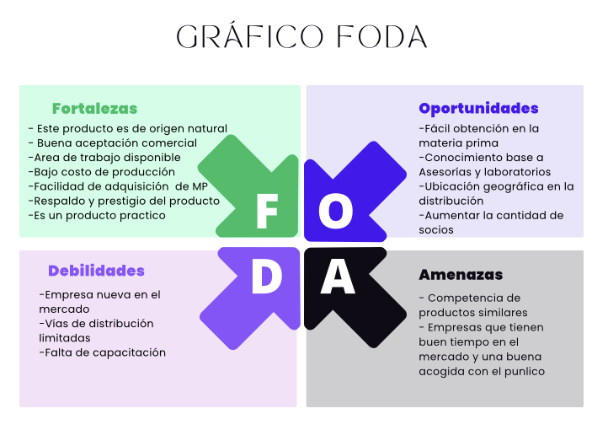

**Matriz Peyea.** 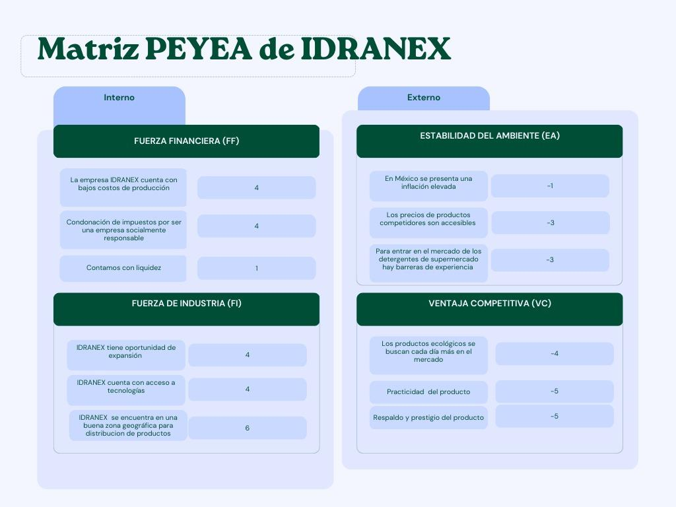

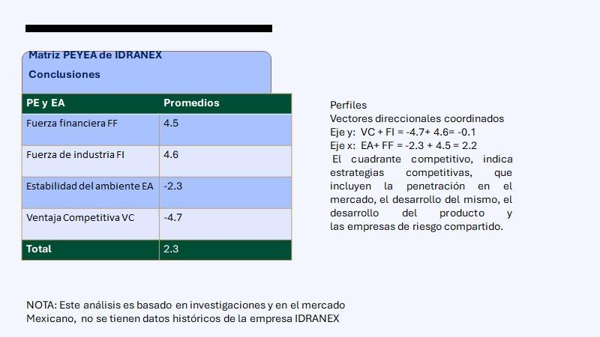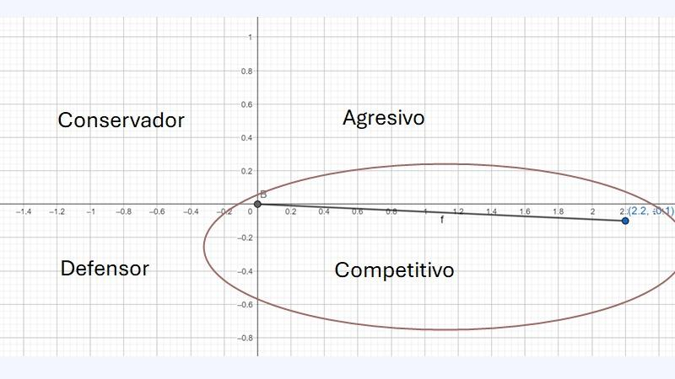



**Análisis Pestel:**

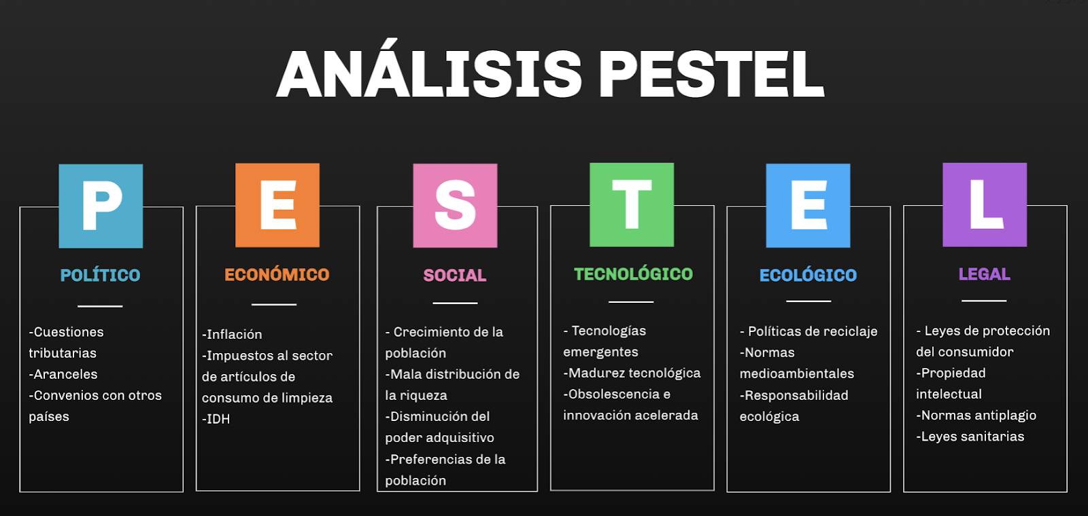

# ANALISIS PESTEL:

**Empaque.**

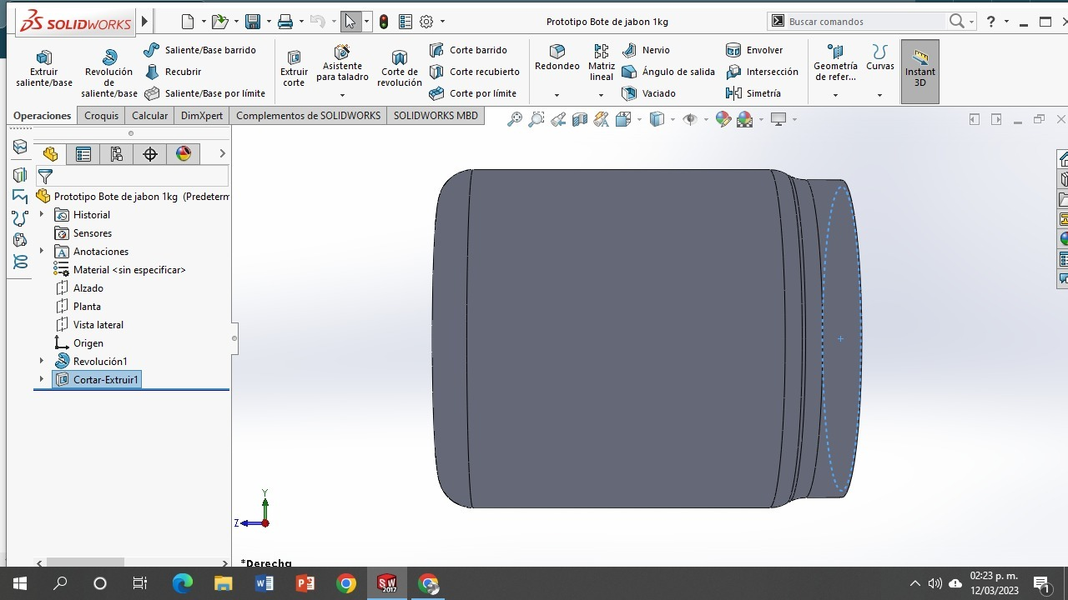

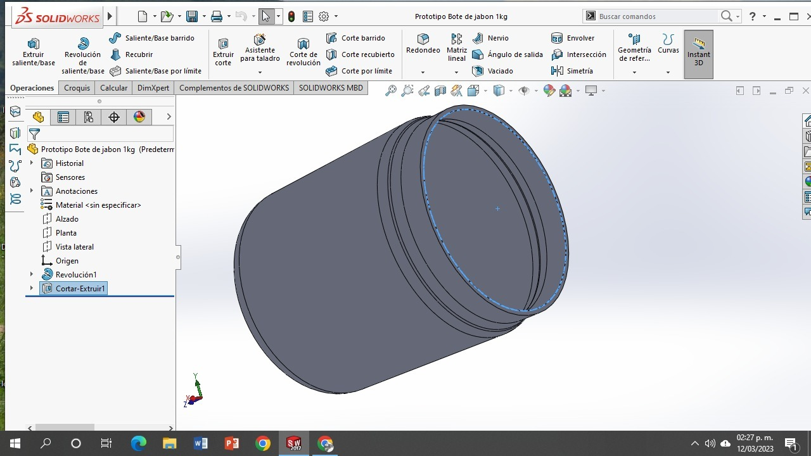

Medidas:

10cm x 10 cm x 10 cm, está hecho de polipropileno de baja densidad.

**Diagrama de Materiales**

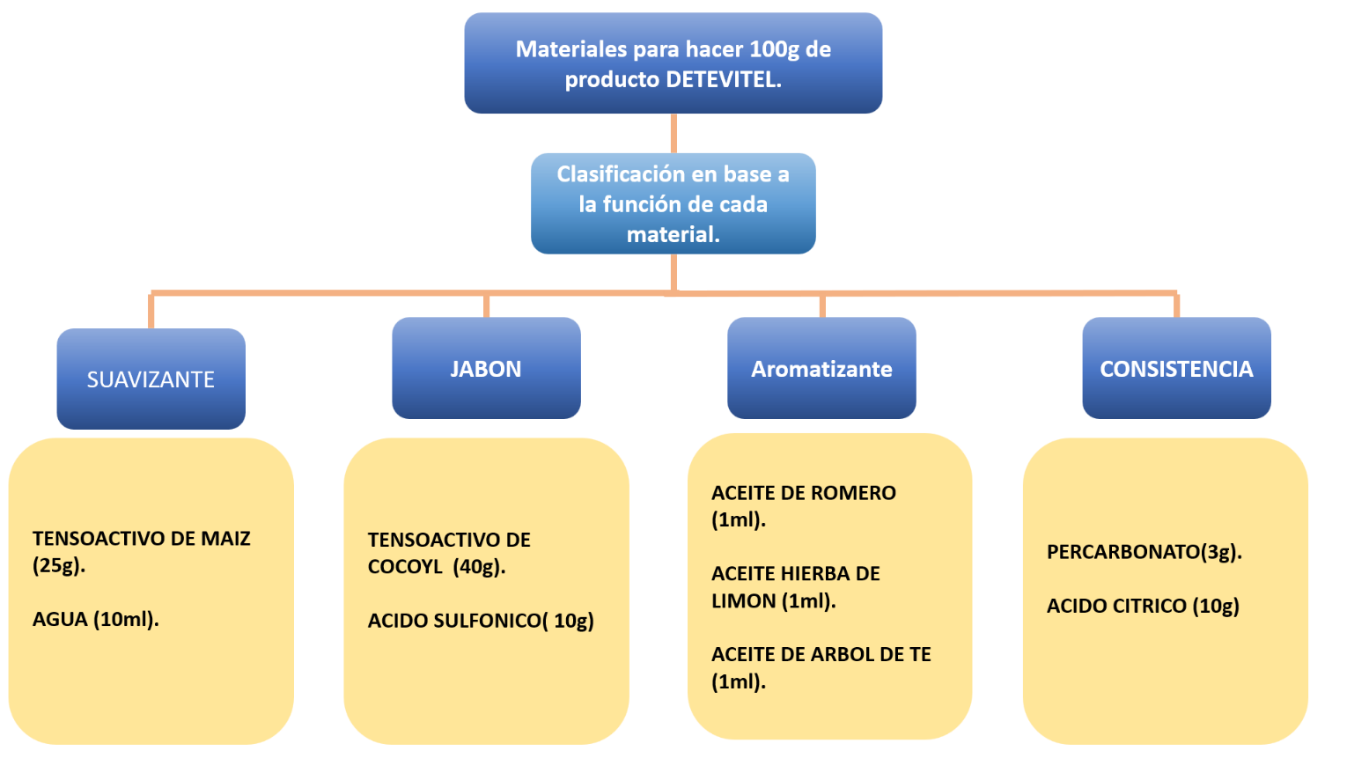

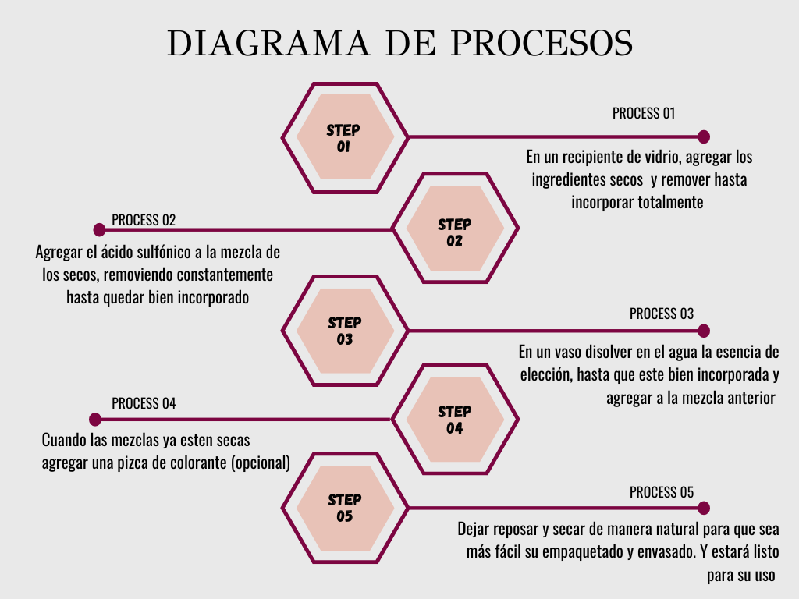**Diagrama de Procesos**

# 

**Etiquetas.**

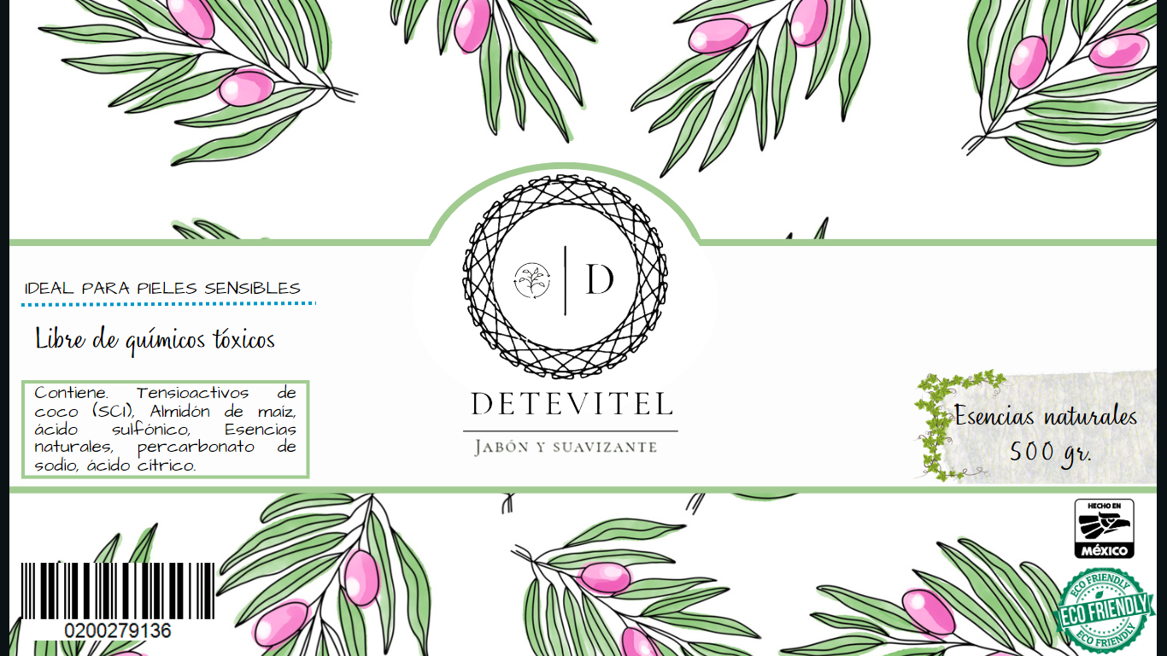

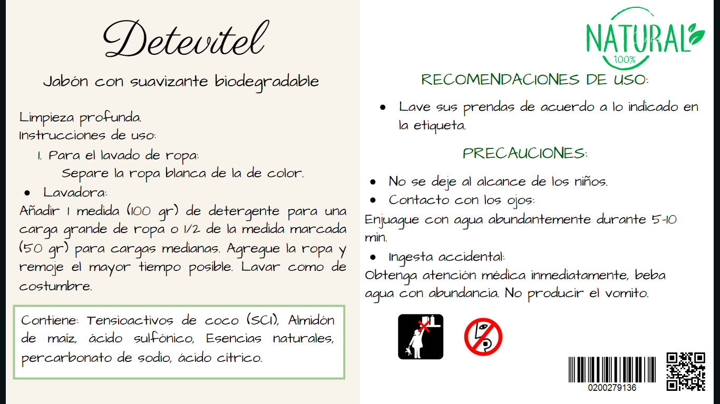



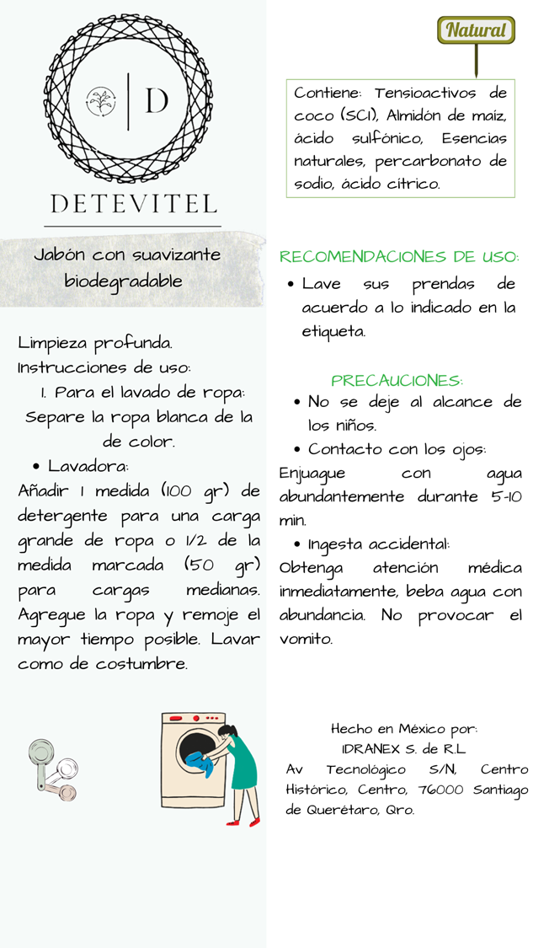

**Catálogo de proveedores:**

|  |  |  |  |  |
| --- | --- | --- | --- | --- |
| **Identificación del proveedor** | **Material que provee** | **Dirección** | **Contactos** | **Observaciones** |
| Droguería Cosmopolita | Tensioactivo cocyl isetionato de sodio (SCI) | Matriz Avenida Revolución no. 1080, Colonia Mixcoac, C.P. 03910, en México D.F. | Teléfono:  55 5593 8990 | Correo electrónico:  [cosmotienda@cosmopolita.com.mx](mailto:cosmotienda@cosmopolita.com.mx)  https://www.cosmotienda.com/ |
| Droguería Cosmopolita | Percarbonato | Matriz Avenida Revolución no. 1080, Colonia Mixcoac, C.P. 03910, en México D.F. | Teléfono:  55 5593 8990 | Correo electrónico:  [cosmotienda@cosmopolita.com.mx](mailto:cosmotienda@cosmopolita.com.mx)  https://www.cosmotienda.com/ |
| Showroom  QuimiNet | -Tensioactivo natural de coco  -Fecula de maiz  Táan Terapia Capilar | malinche  azteca, san nicolás de los garza, nuevo león | Teléfono:  52 9993 9050 | Correo electrónico:  [Shopshowroom@quiminet.com.mx](mailto:Shopshowroom@quiminet.com.mx)  https://www.quiminet.com/ |
| Fresh Vitamins | Cymbopogon flexuosus (Aceite hierba de limón) | Blvd. Jesús García Morales s/n Col. El Llano, Hermosillo, Sonora, México. | Teléfonos:  01 (662) 319 5000  01 800 720 2000 | Correo electrónico:  [contacto@freshvitamins.com.mx](mailto:contacto@freshvitamins.com.mx)  https://freshvitamins.com.mx/ |
| Laboratorios Hersol | Melaleuca alternifolia (Aceite arbol de té) | Niños Héroes 116  Barrio La Concepción, San Mateo Atenco, Edo. de Méx. | Teléfono:  55 4169 6196 | Correo electrónico:  [ventas@labhersol.com.mx](mailto:ventas@labhersol.com.mx)  http://www.labhersol.com.mx/ |
| Aceites Naturales y Químicos Floga, S.A de C.V | -Aceite de romero  -Aceite de Myrtus communis (Mirto) | Av. Reforma 46  Col. Ciudad Brisa  53280 Naucalpan, Edo. de Méx.  México | Teléfonos: 5550252897, 5553868796 | Correo electrónico:  [ventas@aceitesnaturalesquimicos.com](mailto:ventas@aceitesnaturalesquimicos.com)  http://www.aceitesnaturalesquimicos.com/ |
| Alquimia Mexicana S. de R.L. | -Ácido citrico  -Hidróxido de sodio (como otra opción) | Cda. Colima 2-2, Roma Norte., Cuauhtémoc, 06700 Ciudad de México, CDMX | Teléfono: 5585264601 | Correo electrónico: tiene que ser directo de la página Web  http://www.alquimiamex.com.mx/ |
| QR Minerales S.A. de C.V. | Hidróxido de sodio | Cataratas 21 Fracc. Industrial la Noria el Marqués, Querétaro C.P. 76246 | Teléfonos:  (442)2208199, (442)2205366 | Correo electrónico:  [servicioalcliente@mrq.com.mx](mailto:servicioalcliente@mrq.com.mx)  http://mrq.com.mx/ |
| Eios logistics | Agua Destilada | Blvd. La Campana 1040  Juriquilla, Qro. C.P. 76230 | Teléfono:  442 1952 452  Horario de atención:  9:00 a 15:00 hrs y 16:00 a 18:00 hrs | Correo eléctronico:  [atencion.clientes@eioslogistics.com](mailto:atencion.clientes@eioslogistics.com)  https://www.eioslogistics.com/ |

# Diagrama de procesos

**Ciclo de vida**

*1.- INTRODUCCIÓN*

Después de tener nuestro producto terminado y envasado, iniciamos con una estrategia de ventas fuerte con todos los conocidos, entregando un producto que satisface las necesidades de los compradores, con esto conseguiremos que el cliente satisfecho aconseje el producto a sus conocidos.

También manejaremos una muy buena campaña de difusión en redes sociales para poder potenciar nuestro producto en esta primera fase.

*2.- CRECIMIENTO*

En la etapa de crecimiento podremos afianzar nuestra empresa en lo más alto, ahora con los recursos obtenidos de nuestra primera campaña; para potenciar nuestro producto y mantener a nuestros clientes leales a nosotros empezaremos haciendo nuestra página web para que los productos ya se puedan comprar directamente en nuestra web sin tener que involucrar terceros.

*3.- MADUREZ*

En esta etapa tendríamos que estar atentos base a la caída de las ventas, buscando propuestas e innovaciones que vuelvan a hacer que nuestro producto sea eficaz y atractivo para lograr sostener las ventas.

Veremos que las ventas se ralentizan, pero nuestro producto ya está consolidado en el mercado y los beneficios son altos. Dando así la promoción para mantener la atención en el mercado con el fin de alcanzar las ventas previstas.

En esta fase tendremos picos de subidas y bajadas de las ventas, debido a los intentos de la empresa por conservar la cuota del mercado.

Esto es la consecuencia de que es la etapa en la que más estrategias se ponen en marcha para que el producto siga vivo en la mente del consumidor.

En este caso la competencia ya es considerable, por lo que no competiremos únicamente en precios, sino que además deberemos de identificar y trabajar otros factores relevantes para los consumidores, para conseguir que realmente nuestro producto tenga una gran diferencia.

*4.- DECLIVE*

Una vez alcanzando el éxito y ser reconocido por muchos compradores, nuestro producto decide desarrollarse para traer consigo nuevas versiones en los próximos años.

Cambios que van a mejorar la apariencia como las características del producto.

Para esta parte se hace un estudio para reconocer cuales son las nuevas necesidades que buscan las personas. Dedicar más tiempo para promocionar el producto y buscar mejoras para que se mantenga en el mercado contra las nuevas competencias las cuales llegan a existir.

Entre las estrategias que se llegan a utilizar, se encuentra:

* **Relanzamiento:** Cambio de fórmula., Notable mejora de la calidad, Importantes y nuevas ventajas competitivas.
* 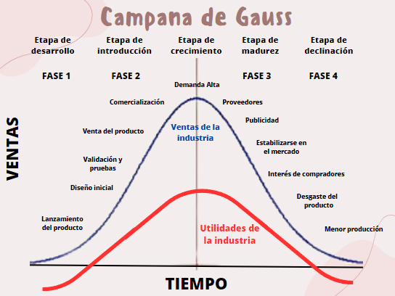**Actualización:** Cambio de embalaje, Cambio de diseño y/o presentación, Cambio en la cantidad. Mayor oferta de tamaños, Una estrategia de mejoramiento de la calidad pretende elevar el desempeño del producto; su duración, fiabilidad y gustos.

**Embalaje.**

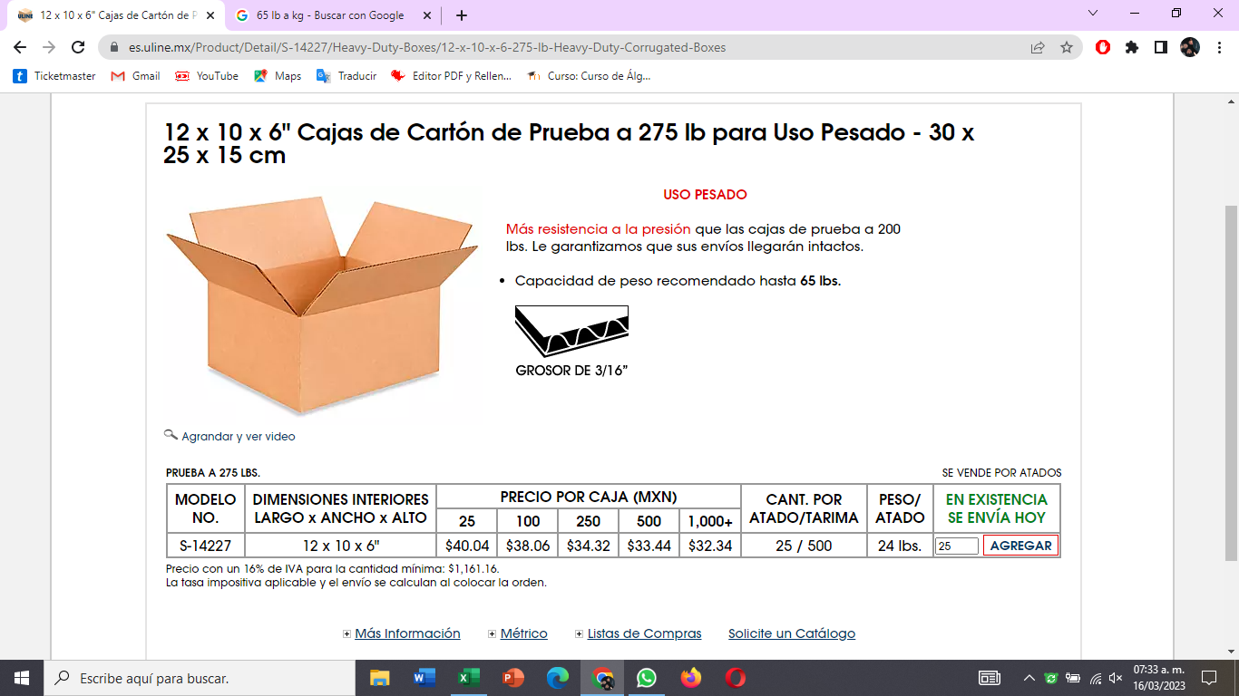Cotización de 100 cajas:

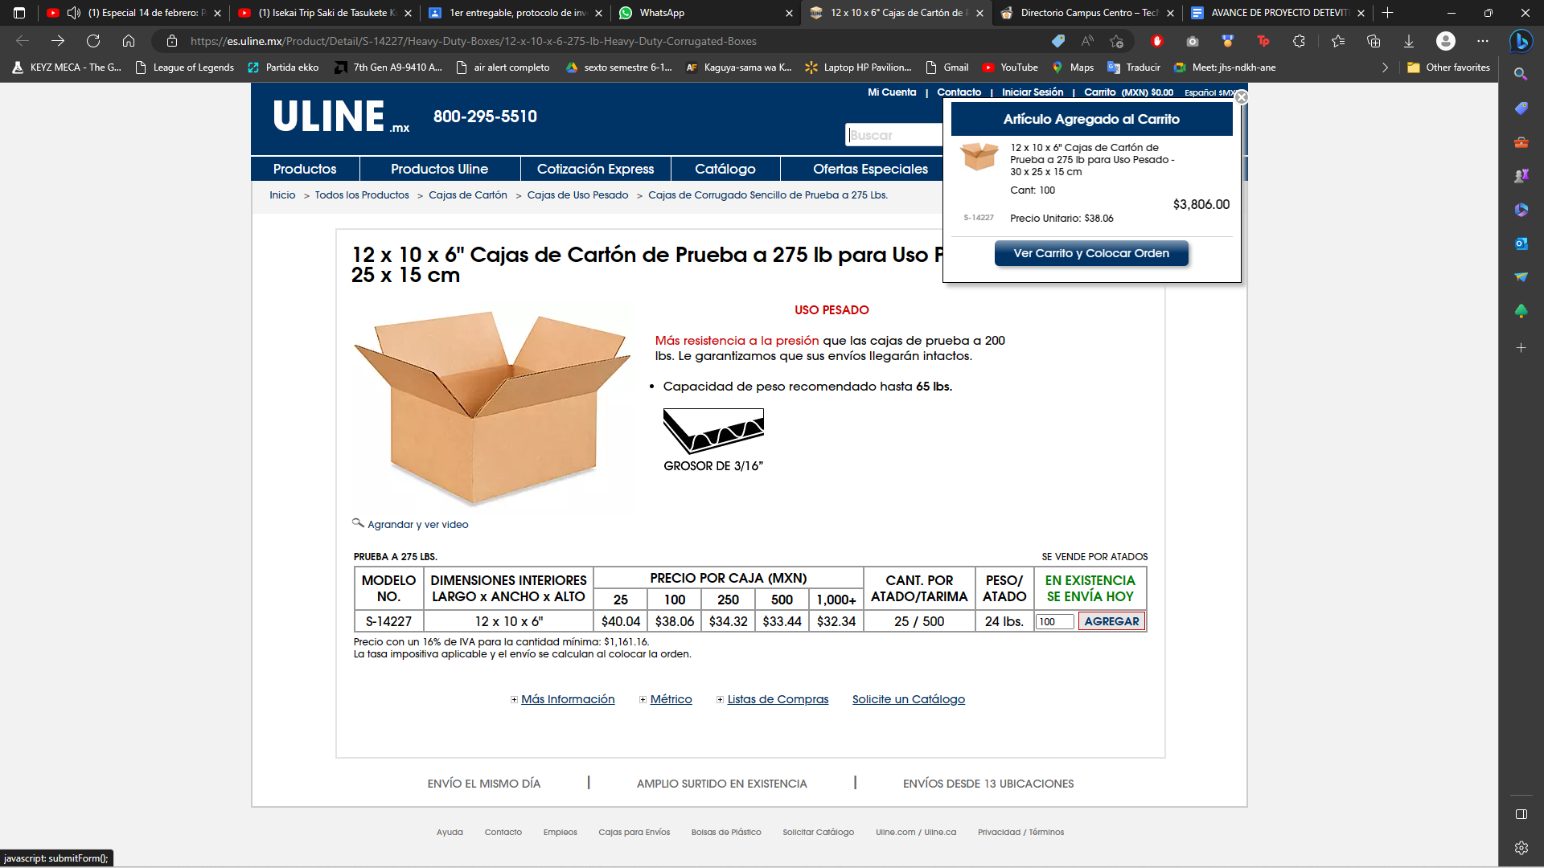

**Proveedor.**

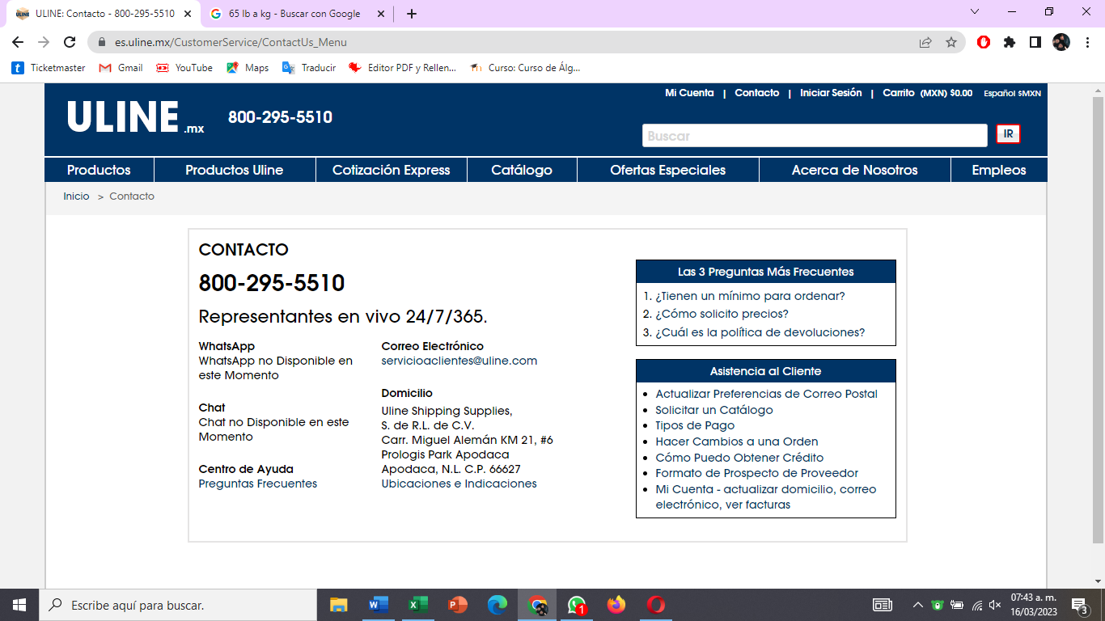

**CONTACTO**

**800-295-5510**

Representantes en vivo 24/7/365.

**WhatsApp**

WhatsApp no Disponible en este Momento

**Chat**

Chat no Disponible en este Momento

**Centro de Ayuda**

[Preguntas Frecuentes](https://es.uline.mx/CustomerService/Uline_FAQ.aspx)

**Correo Electrónico**

servicioaclientes@uline.com

**Domicilio**

Uline Shipping Supplies,  
S. de R.L. de C.V.  
Carr. Miguel Alemán KM 21, #6

Prologis Park Apodaca  
Apodaca, N.L. C.P. 66627  
[Ubicaciones e Indicaciones](https://es.uline.mx/Corporate/About_Locations.aspx)

**Precio/Costos.**

El precio estará determinado por los siguientes costos, costo de materias primas, costo de herramientas, Mano de obra, almacenamiento, transporte, Mantenimiento de las herramientas.

Los costos fijos están cuantificados de manera anual y los gastos variables están cuantificados para un lote de 900 envases de medio kilo.

|  |  |
| --- | --- |
| **Costos Variables** | **$ MXN** |
| **Guantes de látex** | **800** |
| **Envase** | **8,541** |
| **SCI de Cocoyl** | **120,160** |
| **Tensioactivo de Maíz** | **16,182** |
| **Percarbonato** | **1,316** |
| **Ácido Cítrico** | **2,295** |
| **Embalaje** | **3,806** |
| **Ácido Sulfónico** | **7,245** |
| **Aceite de Romero** | **1,800** |
| **Aceite de limón** | **1,634** |
| **Aceite de árbol de te** | **1,345** |

Un paquete de nuestro proveedor de SCI de coco en cosmotienda, un paquete de 20 kilos cuesta 6,006 para cada envase de 500 g ocupamos 400g de SCI entonces por cada paquete de 20 kilos podemos producir de 50 envases por ende para cubrir nuestro lote de 900 ocupamos 18 paquetes de 20 kilos. Con esa lógica se calculó todos los costos variables en el día 16 de marzo de 2023.

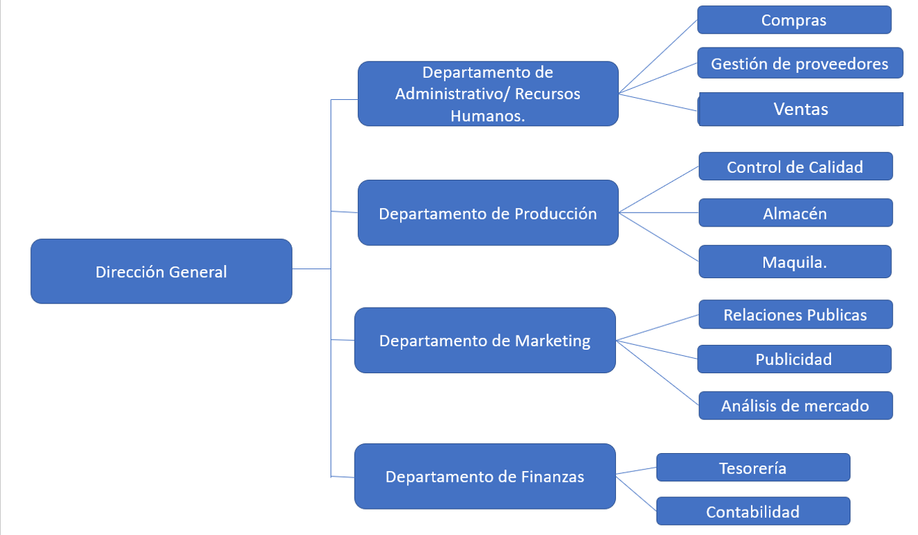**Estructura Organizacional:**

**Criterios para segmentar un mercado.**

*Localización: Mercado nacional*

**Segmentación geográfica de IDRANEX**

El marketing exitoso de IDRANEX planea construir una marca reconocida en todo el mundo, comenzando por el mercado nacional. Para lograr consolidarse en el mercado planteamos un análisis adecuado de todos los factores relevantes.

La segmentación geográfica es fundamental pues queremos consolidar nuestro producto en el mercado nacional, México país donde nos fortaleceremos, cuenta con 126.7 millones de habitantes Empezando por la zona urbana/regional de Querétaro la cual tiene una densidad poblacional de 64 personas por kilómetro cuadrado.

**Segmentación demográfica**

En IDRANEX buscamos un mercado sólido debido a esto tenemos claro que los clientes a los que nos enfocaremos son adultos jóvenes y adultos de mediana edad, personas de entre 30 y 45 años. Dado que nuestro producto de limpieza del hogar y según estadísticas La participación global de las mujeres de “12 años y más en el trabajo doméstico tienen los porcentajes más altos en las labores domésticas con 96.2%, mientras que la participación masculina es de 65.2%” por ello nuestro enfoque es a la mujer ama de casa. Determinando nuestro enfoque socioeconómico decidimos marchar por el nivel D+- bajo superior. INEGI-Inmujeres (2005)

**Segmentación psicográfica:**

En IDRANEX tenemos un mercado objetivo muy amplio, ya que actualmente la sociedad busca un ahorro económico y aparte productos que no sean dañinos con el medio ambiente, amas de casas y adultos jóvenes que buscan un producto amable con el medio ambiente, un cuidado de la ropa genuino y un producto de fácil uso para los adultos jóvenes recién independizados, englobando todos estos requisitos tenemos IDRANEX como un producto sostenible para la economía mexicana.

*Tabla 5.1 Criterios para segmentar el mercado*

|  |  |  |  |
| --- | --- | --- | --- |
| **Geográficas** | **Demográficas** | **Psicográficas** | **Posición del usuario** |
| **Región:** Zona metropolitana de Querétaro. País México. | **Edad**: Personas de entre 30 y 45 años, teniendo una población total en el país de 126.7 millones de habitantes el 21.3 es el total de personas según el rango de edad a las que vamos dirigidas | **Edad**: Personas de entre 30 y 45 años, teniendo una población total en el país de 126.7 millones de habitantes el %21.3 es el total de personas según el rango de edad a las que vamos dirigidas | **No Usuarios:** Personas aferradas con una marca en particular, ya sea porque desde antes se les ha inculcado usar x marca, o simplemente ya tienen su marca preferida. |
| **Tipo de área:**  Área urbana/regional | **Sexo**: Masculino y femenino con una mayor orientación al femenino. 11,1% pertenece al rango de población femenina y 10.2 del rango de población masculina | **Personalidad**: Creativo con tendencias al ahorro de dinero. | **Usuarios potenciales:** Cualquier persona que busque la simplicidad en la limpieza |
| **Densidad poblacional:** 64 personas por kilómetro cuadrado. | **Ocupación**: Cualquier ocupación con enfoque a amas de casa. El porcentaje de mujeres que hacen quehaceres en casa supera por 31% comparado con el porcentaje en el que los hombres apoyan | **Estilo de vida**: Amas de casa, Adultos clase media-alta | **Usuario leal:** Se puede decir que este tipo de usuario hace compras regulares por ello se considera fiel a la marca |
|  | **Educación**: Personas de todo tipo de educación, desde secundaria y bachillerato hasta licenciatura, maestría y doctorado | **Actividades e intereses**: Interés en el medio ambiente y cuidado de la ropa. | **Disposición del producto:**  Las características mas buscadas del producto son básicas aroma, precio y presentación |
|  | **Profesión**: Empleado de gobierno, dueño de taller, empleado operativo de empresa privada o Profesionistas independientes (médicos, abogados, arquitectos, etcétera), gerentes de empresas grandes, dueños de pequeños negocios. | **Beneficios del producto:** Personas que buscan un producto sostenible para la economía actual y un producto amable con el medio ambiente |  |
|  | **Tamaño de familia:**  De cinco a seis personas, dos adultos y tres a cuatro hijos. | **Motivos de compra:** Producto competitivo en precio y rendimiento per litro |  |
|  | **Ingresos:**  De 20 hasta 50 veces el salario mínimo mensual | **Conocimiento del producto:** Personas allegadas a los socios de la empresa que buscan apoyar y a la vez tener un producto que cumpla con sus necesidades. |  |
|  | **Actividades**: Personas que dedican su tiempo a la limpieza, amas de casa, estudiantes y profesionistas | **Uso del producto:** Personas que busquen un fácil uso de un suavizante de ropa |  |
|  |  |  |  |
|  |  |  |  |

1. ***Investigación de mercado.***

**Consumo de detergentes en México:**

Gracias a la información proporcionada por ***Kantar Worldpanel*** logramos reconocer que las familias mexicanas gastan al año un promedio de $3,520 pesos en productos para el cuidado del hogar. Esto quiere decir, que el total del gasto que las familias realizan en **productos de despensa**, a los de cuidado del hogar le destinaron el 15% al año.

Tomando en cuenta esta investigación, podemos identificar que las familias mexicanas realizan compras constantes de productos para el cuidado del hogar, siendo la adquisición de detergente una de las más constantes en el reabastecimiento de la despensa básica. A pesar de ser una de muchas empresas fabricantes de detergentes, somos la única en fusionarlo con el suavizante y volverlo 100% biodegradable.

Idranex busca competir con las diferentes marcas que se encuentran en el mercado, proporcionando productos de calidad, precios accesibles y que cumplan con las expectativas de los clientes. Realizamos una encuesta para identificar cuáles son los puntos en los que se basan más los clientes/consumidores, desde el aspecto más superficial como la presentación hasta lo más complejo de su elaboración, para así poder satisfacer a nuestros clientes hasta el más mínimo detalle. Ya teniendo los datos estadísticos generados por la encuesta sabremos dónde debemos mejorar y qué aspecto podemos sacarle más provecho.

**Principales marcas competidoras en el mercado.**

|  |  |
| --- | --- |
| Top 10 de los detergentes **+ conocidos** | Top 10 de los detergentes **+ usados** |
| **Ariel 92%**  ACE 90%  Zote 76%  Foca 72%  +Color 72%  1-2-3 72%  Bold 66%  Viva 65%  Blanca nieves 63%  Vel Rosita 61% | **ACE 28%**  Ariel 19%  +Color 10%  Persil 6%  Bold 5%  Zote 4%  Blanca nieves 4%  Roma 3%  Foca 3%  Viva 2% |

**Precio promedio de detergentes en México**

Con la información proporcionada por el INEGI, consultamos los precios promedio de los detergentes en México, tomando tanto los datos nacionales como del estado de Querétaro.

Encontrándose seleccionando todas las ciudades, productos >>>> sección 4 “muebles, aparatos y accesorios domésticos >>>> 4.2.2 Detergentes y productos similares.

Teniendo toda esta información y calculando las estadísticas de los precios a ***nivel nacional*** se obtuvo que el costo promedio de los ***detergentes de 1 kilogramo*** es de $41.27 MXN

Y en la **región de Querétaro** es de $38.13 MXN (De la base de datos del INEGI)

Todos estos cálculos fueron elaborados con los 274 datos de los detergentes a nivel nacional.

Mientras que el suavizante en ***presentación de 850 ml y 1 litro,*** a **nivel nacional** su precio promedio es de $31.96, es decir, $32 MXN

**Principales detergentes Biodegradables en México:**

* Foca
* Roma
* Blanca Nieves
* Carisma
* DETER GREEN | Detergente multiusos concentrado. ...
* VERSA BABY | Detergente para ropa de bebe biodegradable

1. ***Objetivo de la investigación de mercados.***

El objetivo principal de nuestra investigación de mercado es la comprensión del comportamiento de nuestros potenciales clientes en el momento de elegir un detergente y un suavizante además que proporciona información para innovar nuestro producto **“Detevitel”** y poder tomar decisiones que pueden encaminarnos a un éxito en el futuro.

**Tipo de investigación:**

Se realizará un tipo de investigación descriptiva, debido a que nuestros datos estarán basados en “Second party data” este tipo de datos están respaldados por una identidad gubernamental o que su validez haya pasado por muchos más filtros, en este caso se utiliza datos de la página oficial del INEGI y se dividirá en 2 apartados el primero en donde se va a contabilizar la cantidad de personas que cumplen con nuestros rangos de Edad, Sexo, Ocupación, lugar de radicación, y sus ingresos. En el segundo apartado llevaremos seguimiento de los precios de nuestra competencia, además del comportamiento de las personas al comprar los servicios de lavandería, tintorería y el precio que está dispuesto a pagar por kilogramo de productos de lavandería.

Todas estas características están reflejadas en estas bases de datos: *Base de datos 1, Base de datos 2. (Links a los archivos están incluidos en referencias bibliográficas).*

Esto ayuda a saber cuál es la cantidad de personas que podrían ser compradores potenciales. Y en la parte de “First party data” se realiza toda la documentación obtenida por nuestra empresa, la ventaja de este tipo de datos es que nos da lo que estamos buscando directamente. En este caso se realizará encuesta, en donde se abordarán los siguientes temas, la edad del encuestado, la frecuencia de compra, preferencias a la hora de comprar un detergente, que aromas prefieren, si el usuario prefiere comprar el producto en tienda online o en una tienda física, y por último su opinión sobre nuestro envase. *Base de datos 3.(Links a los archivos están incluidos en referencias bibliográficas).*

**Investigación de campo**: Debido a que se realizará una encuesta, esto se toma en cuenta como investigación de campo, por ende, se deben de cumplir con ciertos criterios de selección de los encuestados, además de recolectar un mínimo X número de encuestas. Los criterios son: escoger una muestra aleatoria y que represente a nuestra población total. Además, que no se deben de excluir a grupos minoritarios, ya que el producto está enfocado para todo tipo de público sin importar su orientación sexual, gustos, género, religión, o cultura por el mismo motivo el encuestador debe de realizar la encuesta a cualquier persona sin excepción.

**METODOLOGÍA.**

*Preparación de datos:*

Se utilizará un programa de “spreadsheets” en este caso Microsoft Excel, para poder organizar nuestros datos en filas y columnas. Este programa nos ayudará en el proceso de filtración de datos. Aquí entra la parte de segmentación de los datos la edad, el sexo, ocupación, lugar de radicación, sus ingresos promedio al mes y la fecha que son las características que nos importan de nuestros potenciales clientes.

*Procesamiento de datos:*

Confirmar que nuestra base de datos está completa, es decir que no haya celdas en blanco y que estén en el formato adecuado, ya que para que el programa de Excel funcione el contenido de las celdas debe de estar con un formato ya definido. Por lo cual no debe de haber respuesta que esté fuera de nuestros intervalos permitidos por ejemplo si en alguna respuesta la edad es de 25 se considera que su información es invalida, al menos para este criterio, ya que nos estamos focalizando en personas de 30 años a 45 años. Y continuar con los criterios ya establecidos en Tabla *5.1 Criterios para segmentar el mercado.*

**Análisis de datos.**

Usaremos los datos categorizados, para verificar si hay alguna correlación entre ellos y determinar el comportamiento de nuestros clientes, y utilizaremos la herramienta llamada tableau para poder presentar la cantidad de personas que cumplen con nuestros criterios.

Por ejemplo, esperamos que la cantidad de mujeres que utilizan nuestro producto, estén un grupo familiar de 3 personas o 4 personas, por lo cual afecta la cantidad que van a comprar.

**Propósito.**

Saber las preferencias y gustos de las personas al que va dirigido nuestro producto, tomando en cuenta quienes son nuestros consumidores: a que se dedican, la clase social que representan, sus estilos de vida, factores sociales, personales, etc.

Se estudia la conveniencia en la introducción del producto para conocer el uso de la persona en el desarrollo de sus tareas diarias de limpieza.

Además, visualizar sus necesidades: que buscan sobre un detergente y que requieren de un suavizante, para el agrado de sus prendas.

Detallar funciones y características principales que buscan:

* Calidad percibida, confianza, cuidado en frescura, fragancia duradera.
* Satisfacción y valor al cliente.
* Disminuir arrugas de la ropa.
* Suavidad y cuidado con la ropa.
* Preferencia de marca (que lo hace diferente a las otras).

Conocer el mercado, donde es más fácil para ellos adquirirlo, a cuánto están dispuestos a pagarlo; esto es necesario debido a que no todos pueden económicamente comprarlo.

Saber cómo es la forma más práctica para que puedan conocer el producto por medio de las redes sociales: con la intención de que todos puedan enterarse y a la vez estar informados para que conozcan en donde puedan comprar DETEVITEL, a la vez, donde pueda estar al alcance de todos (el comprador lo pueda adquirir ya sea por medio de una tienda para que lo pueda ver físicamente o mediante una página web donde se ofrezca el producto - pagos en línea).

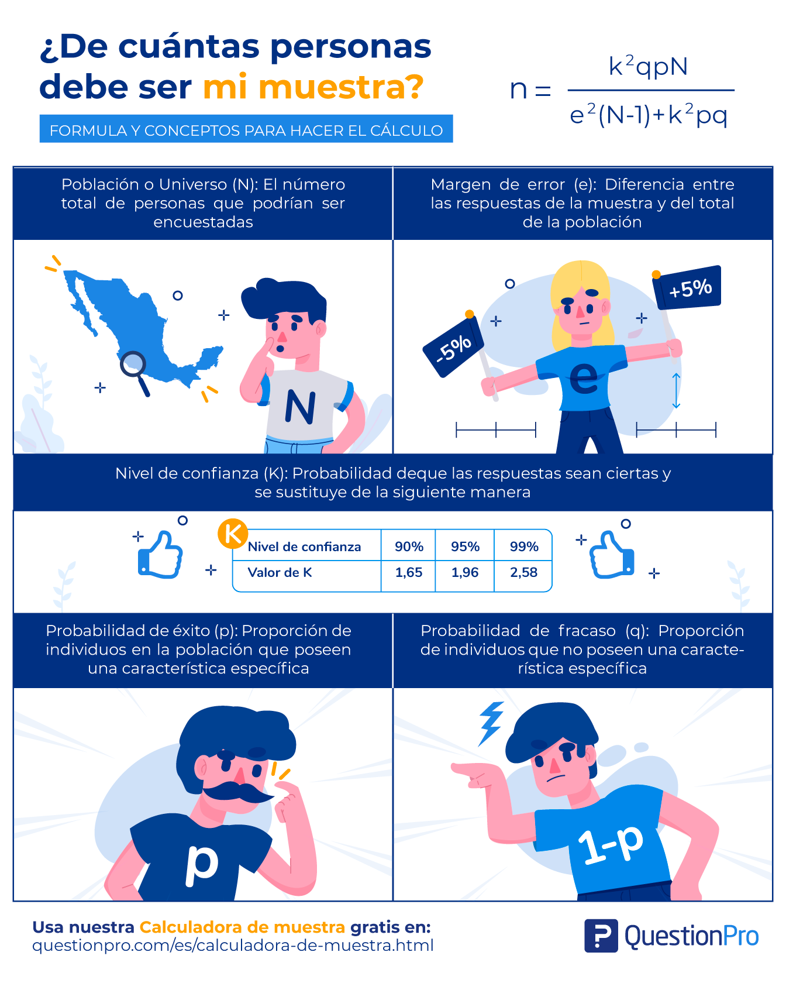

**Determinación de la muestra.**

Nivel de confianza (k) **= 95% = 1.96**

Probabilidad de éxito **= 0.5** Probabilidad de fracaso **= 0.5**

Población N (17 - 51) **= 21,300,710**

Margen de error (e) **= 0.05**

**n =384 individuos son necesarios para estudiar un parámetro determinado.**

**Mercado objetivo.**

Dirigido a todo el público en general (mayormente a mujeres), cuyo requerimiento sea limpieza, aromatizar y suavizar las prendas de ropa. De esta manera hablamos en diferentes rangos de edad (18 - 49 años principalmente) del cual necesitan detergentes y suavizantes.

A las personas que son amas de casa, aquellos que requieren de uso diario sus prendas (por un puesto de trabajo, servicio, negocio, escuelas, etc…) y a las personas que se dedican al oficio de lavanderías (que requieren de productos de lavandería).

El producto tiene como función principal cuidar, proteger, mantener la textura y apariencia de la ropa así también como el cuidado para una máxima duración de la prenda.

**Diseño y aplicación de Herramienta auxiliar para la investigación.**

*Describir lo que está compuesta la encuesta.*

1.- ENCUESTA

Género:

* Hombre
* Mujer

Ocupación:

Edad:

(Intervalos de edad, 17-51 o más)

1. ¿Consideras el detergente como un producto de primera necesidad?

2. ¿Cada cuánto compran 1L detergente en tu casa?

3. ¿Qué es lo que busca en un detergente? (PRECIO, QUITAMANCHAS, QUE SEA HIPOALERGÉNICO, DURABILIDAD DE ALMACENAJE, CALIDAD, AROMA, OTRO.)

4. ¿Cada cuánto compran 1L de suavizante de ropa en tu casa? (

5. ¿Qué es lo que busca en un suavizante? (Precio, calidad, presentación, aroma y durabilidad, preferencia de marca, Hipoalergénico)

6. ¿Estarías dispuesto a comprar un detergente 100% biodegradable?

7. Detevitel está diseñado para rendir lo que un detergente común de 1kg rendiría durante los ciclos de lavado, teniendo una presentación de 500 gr. ¿Te gustaría comprar un detergente que rinda el doble? (Sí, No, Tal vez)

8. Nuestro detergente también es suavizante, teniendo una acción 2 en 1 ¿Cree que es una idea innovadora?

9. ¿Cuánto pagarías por dicho producto? Tomando en cuenta que es una presentación de 500 gr (intervalos de precios $40-$55 o más)

10. ¿Qué aromas considera más atractivos para el uso de este producto? (selección de aromas)

11. ¿Usaría una plataforma de pedidos en línea para comprar este producto o preferiría una tienda física?

12. Con base a la pregunta anterior, ¿Por qué preferiría esa? (Accesibilidad del producto, para olerlo, cuestiones de tiempo, etc)

13. ¿En qué red social pasa más tiempo?

14. ¿Dónde te gustaría encontrar publicidad y más información de DETEVITEL?

15. ¿Qué busca en el envase o empaque de un producto? (que sea llamativo, amigable con el ambiente, durabilidad y dureza, fácil de abrir)

16. ¿Consideras llamativa la presentación de DETEVITEL? (sí, no)

**Link del cuestionario:**

[**https://docs.google.com/forms/d/e/1FAIpQLScpsMoOoeqQGQ3vGbWk498snXDkhHmL9YLVjwweCaDQ75XyQw/viewform**](https://docs.google.com/forms/d/e/1FAIpQLScpsMoOoeqQGQ3vGbWk498snXDkhHmL9YLVjwweCaDQ75XyQw/viewform)

**ANÁLISIS Y RESULTADOS DE LA ENCUESTA**

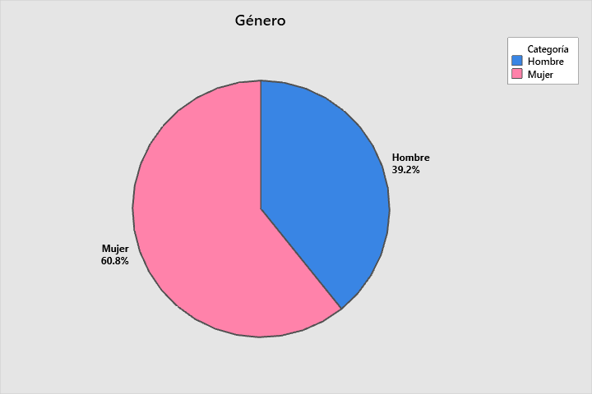

Nuestros primeros datos que sacamos fue el Género: se obtuvo que la mayoría de personas encuestadas está en un 60.8% sobre mujeres, mientras que en el caso de hombres se tiene un total de 39.2%

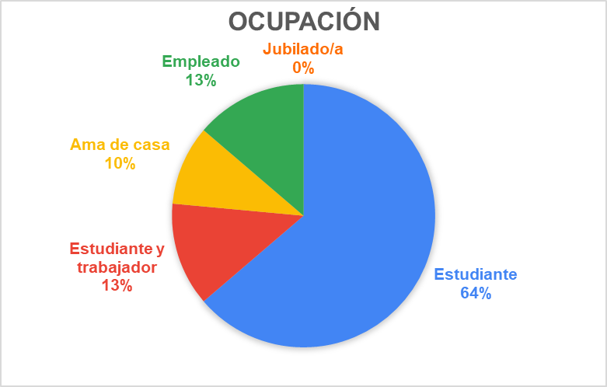

De los encuestados obtuvimos que hay demasiados estudiantes con un total de 64%; tanto las personas que trabajan y aquellos que son estudiantes y se dedican a trabajar, representan el mismo porcentaje del sondeo; siendo la ocupación de ama de casa la menor de todos.

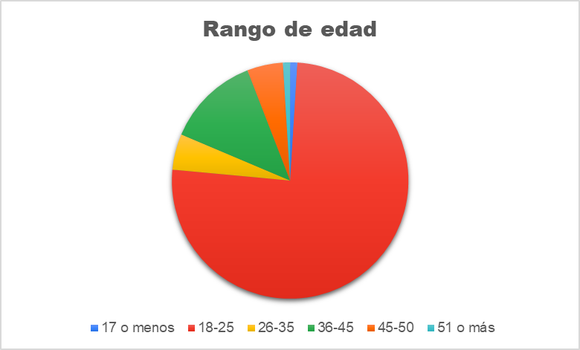

Sobre las edades: obtuvimos que el 75% se encuentra entre 18 a 25 años de edad y nos muestra que las personas que quieren adquirir este producto se encuentra entre personas jóvenes y adultas. Un 13% entre 36 - 45 años; 5% 45 - 50 años; otro 5% de 26 - 35 años; 1% menor a 18 años y 1% mayor o igual a 51 años.

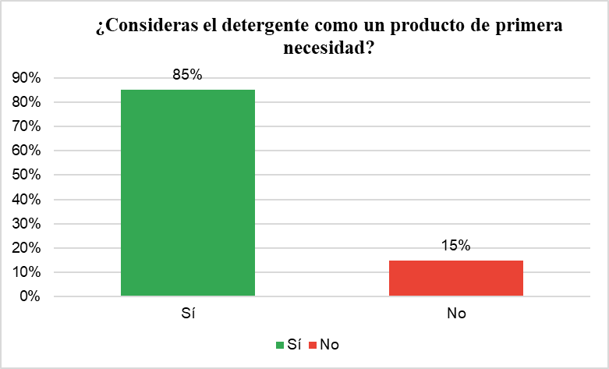

Un 85% considera indispensable el detergente para el sostenimiento de sus quehaceres domésticos, sin embargo, un 15% no lo considera muy importante, ya que, no comprende con las tareas realizadas desde sus hogares, ya sea por un tiempo determinado el cual ellos no requieran utilizar el detergente o cuando se tenga que comprar por otras cuestiones.

**¿Cada cuánto tiempo compran detergente en tu casa? (1kg)**

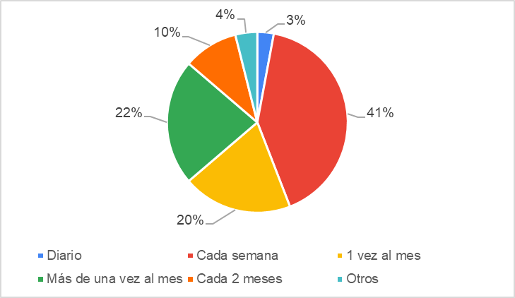

La mayoría no suele comprarlo diariamente (3%); casi todos lo compran cada semana (41%) de ahí un 22% lo adquiere más de una vez al mes, 20% una sola vez al mes, 10% cada 2 meses y un 4% lo compra más tiempo (más de 2 meses).

**¿Qué es lo que busca en un detergente?**

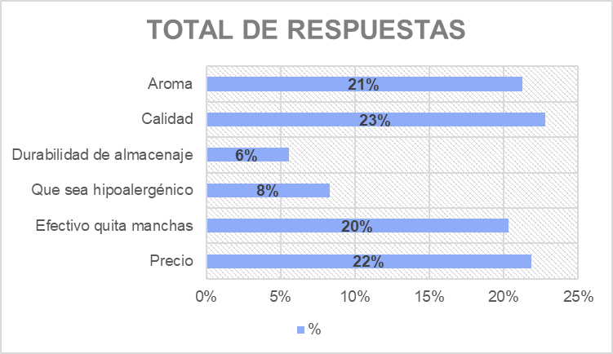

Para ser un detergente hay ciertas funciones básicas que debe contener; las principales que buscan son: Calidad, precio, aroma y que sea efectivo para eliminar manchas.

Calidad representa un 23%, Precio 22%, Aroma 21%, Efectivo quita manchas 20%, Que sea hipoalergénico 8%; Durabilidad de almacenaje 6%.

**¿Cada cuánto tiempo compran suavizante de ropa en tu casa?**

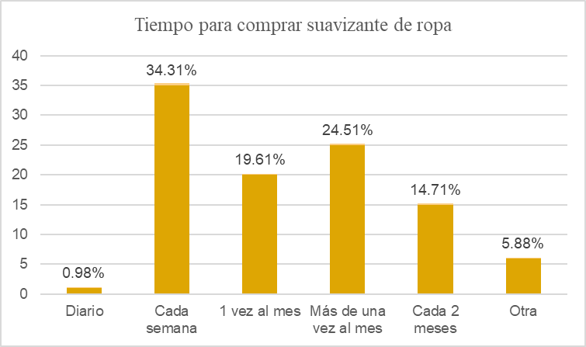

Se registra que: 34.31% lo compran cada semana; 24.51% más de una vez al mes; 19.61% 1 vez al mes; 14.71% cada 2 meses. Siendo el menor de todos un 0.98% quienes lo necesitan diariamente, mientras un 5.88% lo requieren en otros periodos.

**¿Qué es lo que busca en un suavizante?**

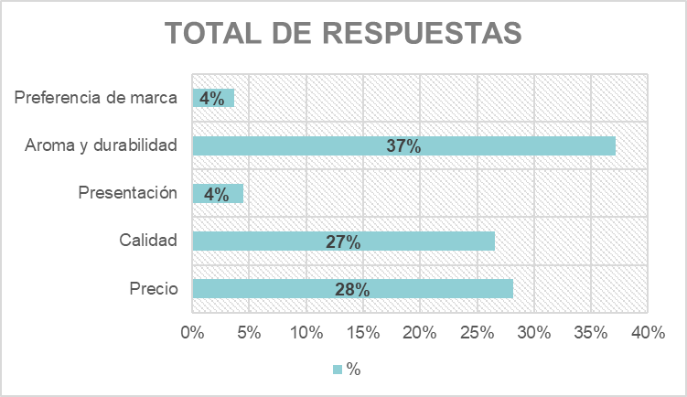

De la información obtenida las personas requieren en un suavizante: Aroma, durabilidad, Precio y Calidad como las más características. Con un 37% durabilidad, 28% Precio, 27% Calidad. Los menos considerados serían: Preferencia de marca 4% y la presentación 4%

**¿Estarías dispuesto a comprar un detergente 100% biodegradable?**

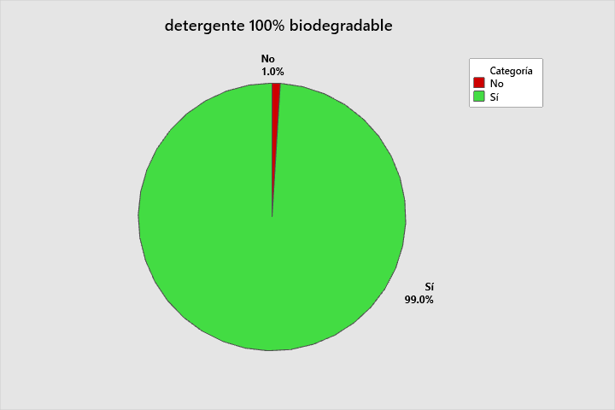

A muchas personas les interesa cuidar el medio ambiente; los productos biodegradables nos ayudan a reducir residuos, disminuyendo así la huella del carbono al no liberar gases ni elementos químicos a la atmósfera.

*"Detevitel" está diseñado para rendir lo que un detergente común de 1kg rendiría durante los ciclos de lavado, teniendo una presentación de 500 gr.* **¿Te gustaría comprar un detergente que rinda el doble?**

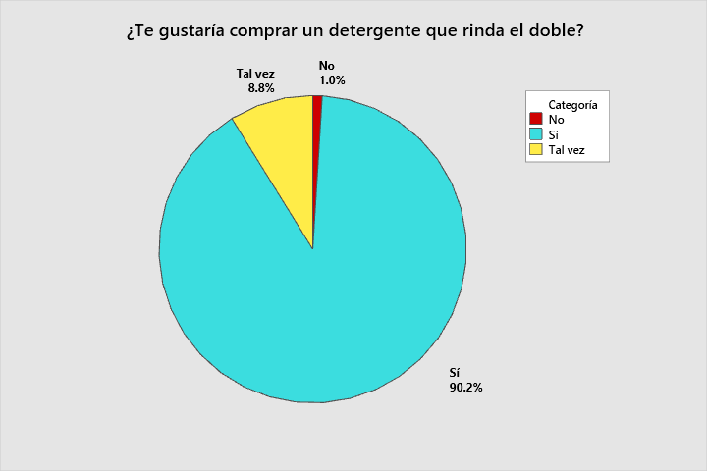

Se observa que el 90.2% les interesa un detergente que dure más tiempo sin la necesidad de que compren más, esto nos ayuda mucho para saber qué es lo que necesita el consumidor. Se tiene 8.8% que tal vez le parezca sorprendente y solamente 1% no le interesa.

**¿Cree que es una idea innovadora?**

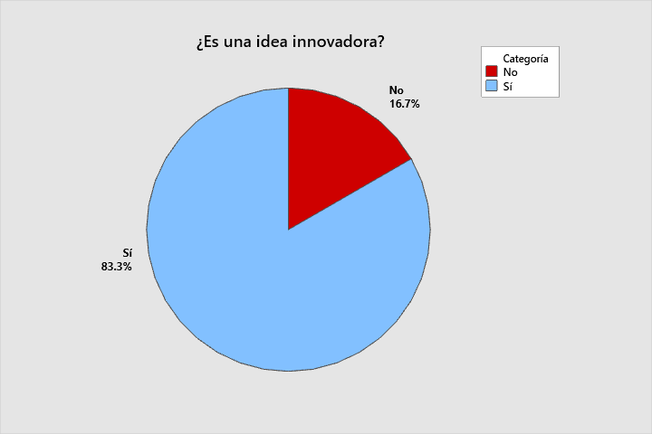

Algunos consideran el producto DETEVITEL como una idea innovadora para el uso doméstico para utilizarlo con sus prendas de ropa (obteniendo un 83.3% de acepto), aunque no todos les parece maravilloso (un 16.7% contrario).

**¿Cuánto pagarías por dicho producto?**

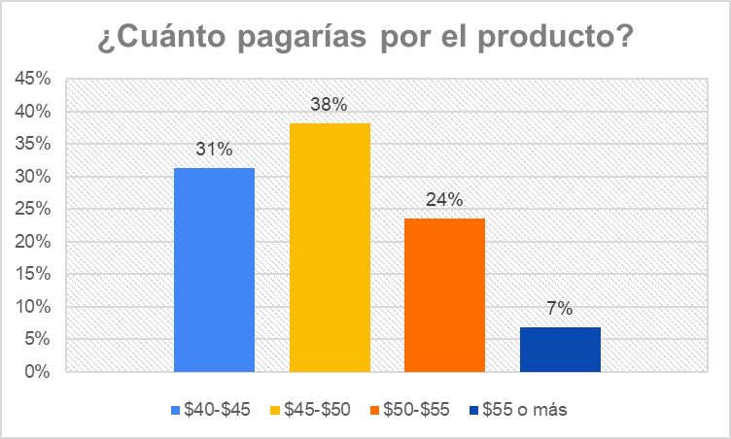

Se tiene un registro donde: 39 personas pagarían entre $45-$50 (38%); 32 personas $40-$45 (31%); 24 personas $50-$55 (24%); 7 personas $55 o más (7%) esto por los precios en comparación con otras marcas que ofrecen otras funciones para lavar la ropa.

**¿Qué aromas considera más atractivos para el uso de este producto?**

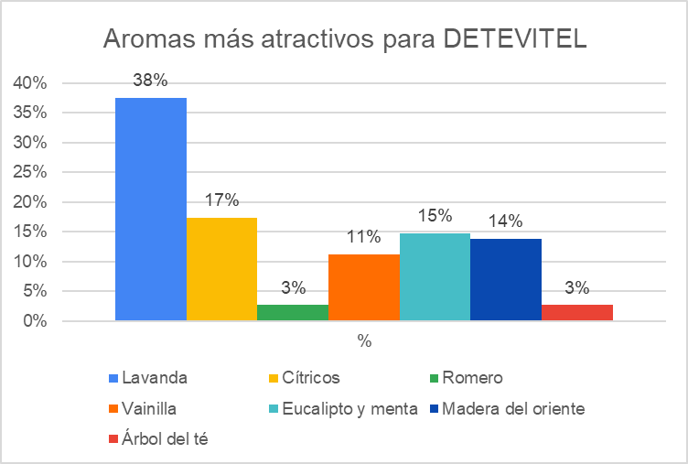

Lavanda 84 respuestas, Cítricos 39 respuestas, Romero 6 respuestas, Vainilla 25 respuestas, Eucalipto y menta 33 respuestas, Madera del oriente 31 respuestas, Árbol del té 6 respuestas.

**¿Usaría una plataforma de pedidos en línea para comprar este producto o preferiría una tienda física?**

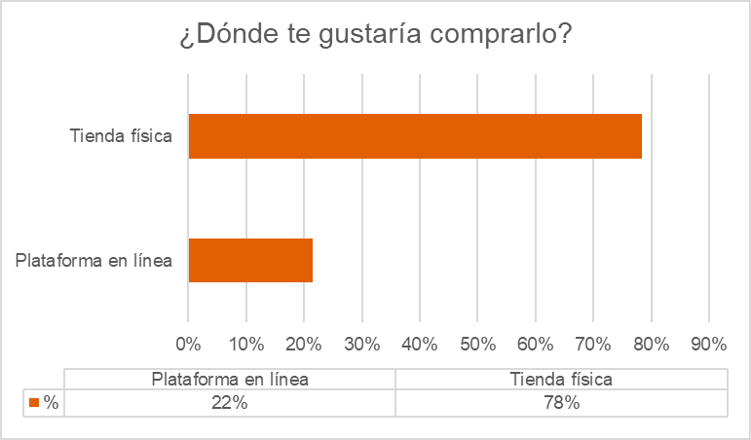

78% en Tienda física porque a las personas les genera una mejor exhibición de los productos y conocer más sus características; 22% Plataforma en línea debido a que lo pueden comprar por comodidad y por cuestiones de tiempo.

**Con base a la pregunta anterior…**

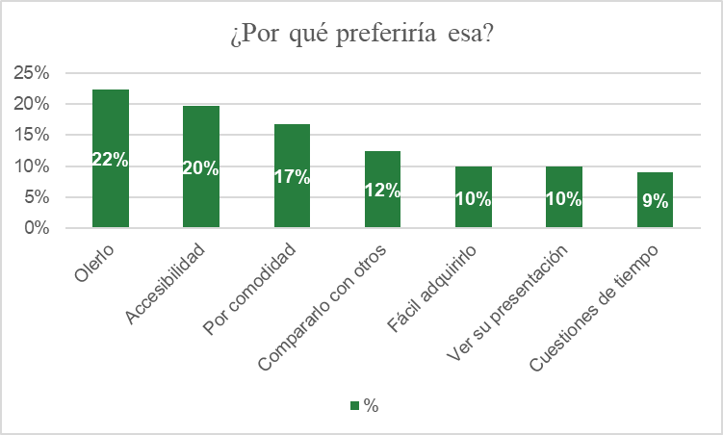

Accesibilidad de producto un total de 46 respuestas (20%); Para olerlo 52 respuestas (22%); Cuestiones de tiempo 21 respuestas (9%); Por comodidad 39 respuestas (17%); Es más fácil adquirirlo así 23 respuestas (10%); Para ver la presentación 23 respuestas (10%); Para poder compararlo con otros productos 29 respuestas (12%).

**¿En qué red social pasa más tiempo?**

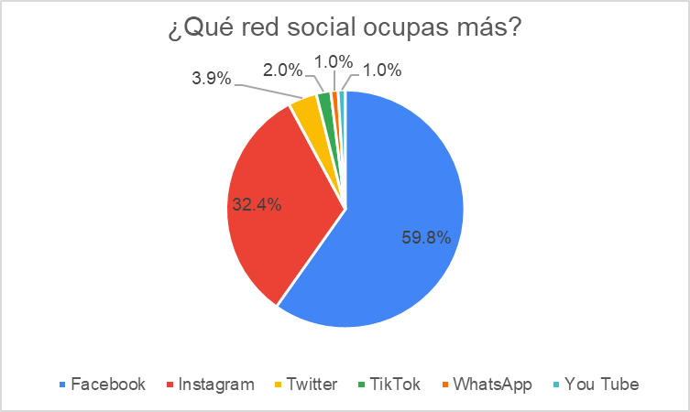

Los intereses donde tienen más tiempo en redes son: Facebook (61 lo usan seguido) 59.80%; Instagram (33 lo utilizan) 32.35%; Twitter (4 revisan su cuenta) 3.92%; TikTok (2 personas por los videos) 1.96%; WhatsApp (solo por mensajes) 0.98%; Youtube (1 persona lo prefiere por videos y notificaciones) 0.98%.

**¿Dónde te gustaría encontrar publicidad y más información de DETEVITEL?**

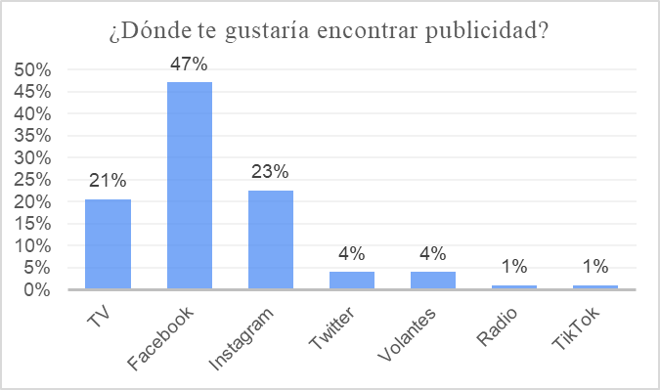

21 lo prefieren en TV (20.59%); 48 mediante Facebook (47.06%); 23 por Instagram (22.55%); 4 revisando Twitter (3.92%); 4 por medio de Volantes (3.92%); 1 persona escuchando la Radio (0.98%) y otra persona por medio de videos y contactos de TikTok (0.98%).

**¿Qué busca en el envase o empaque de un producto?**

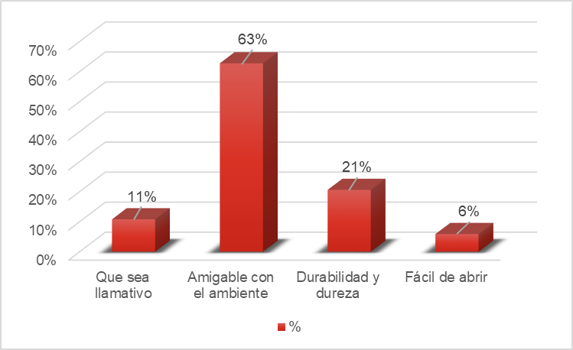

Muchos prefieren que sea Amigable con el ambiente (63%) sin ocasionar daños a la naturaleza, para ayudar al planeta y a su ecosistema; Otros prefieren la durabilidad y dureza (21%) la cantidad de tiempo que les pueda durar sin que este maltrate o dañe; que sea llamativo (11%) y sea Fácil de abrir (6%).

**Consideras llamativa la presentación de "DETEVITEL"**

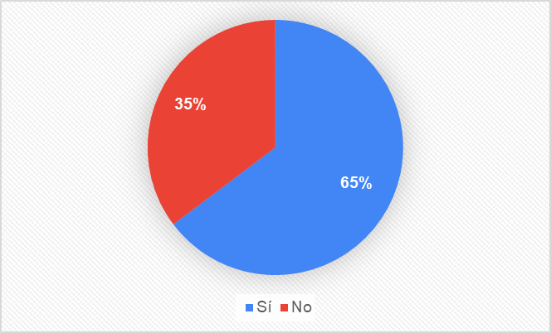

Bastantes afirman que les encanta nuestro diseño un total de 66 personas, en cambio, 36 personas les disgusta el diseño.

**AMBIENTE DE LA MERCADOTECNIA: IDRANEX**

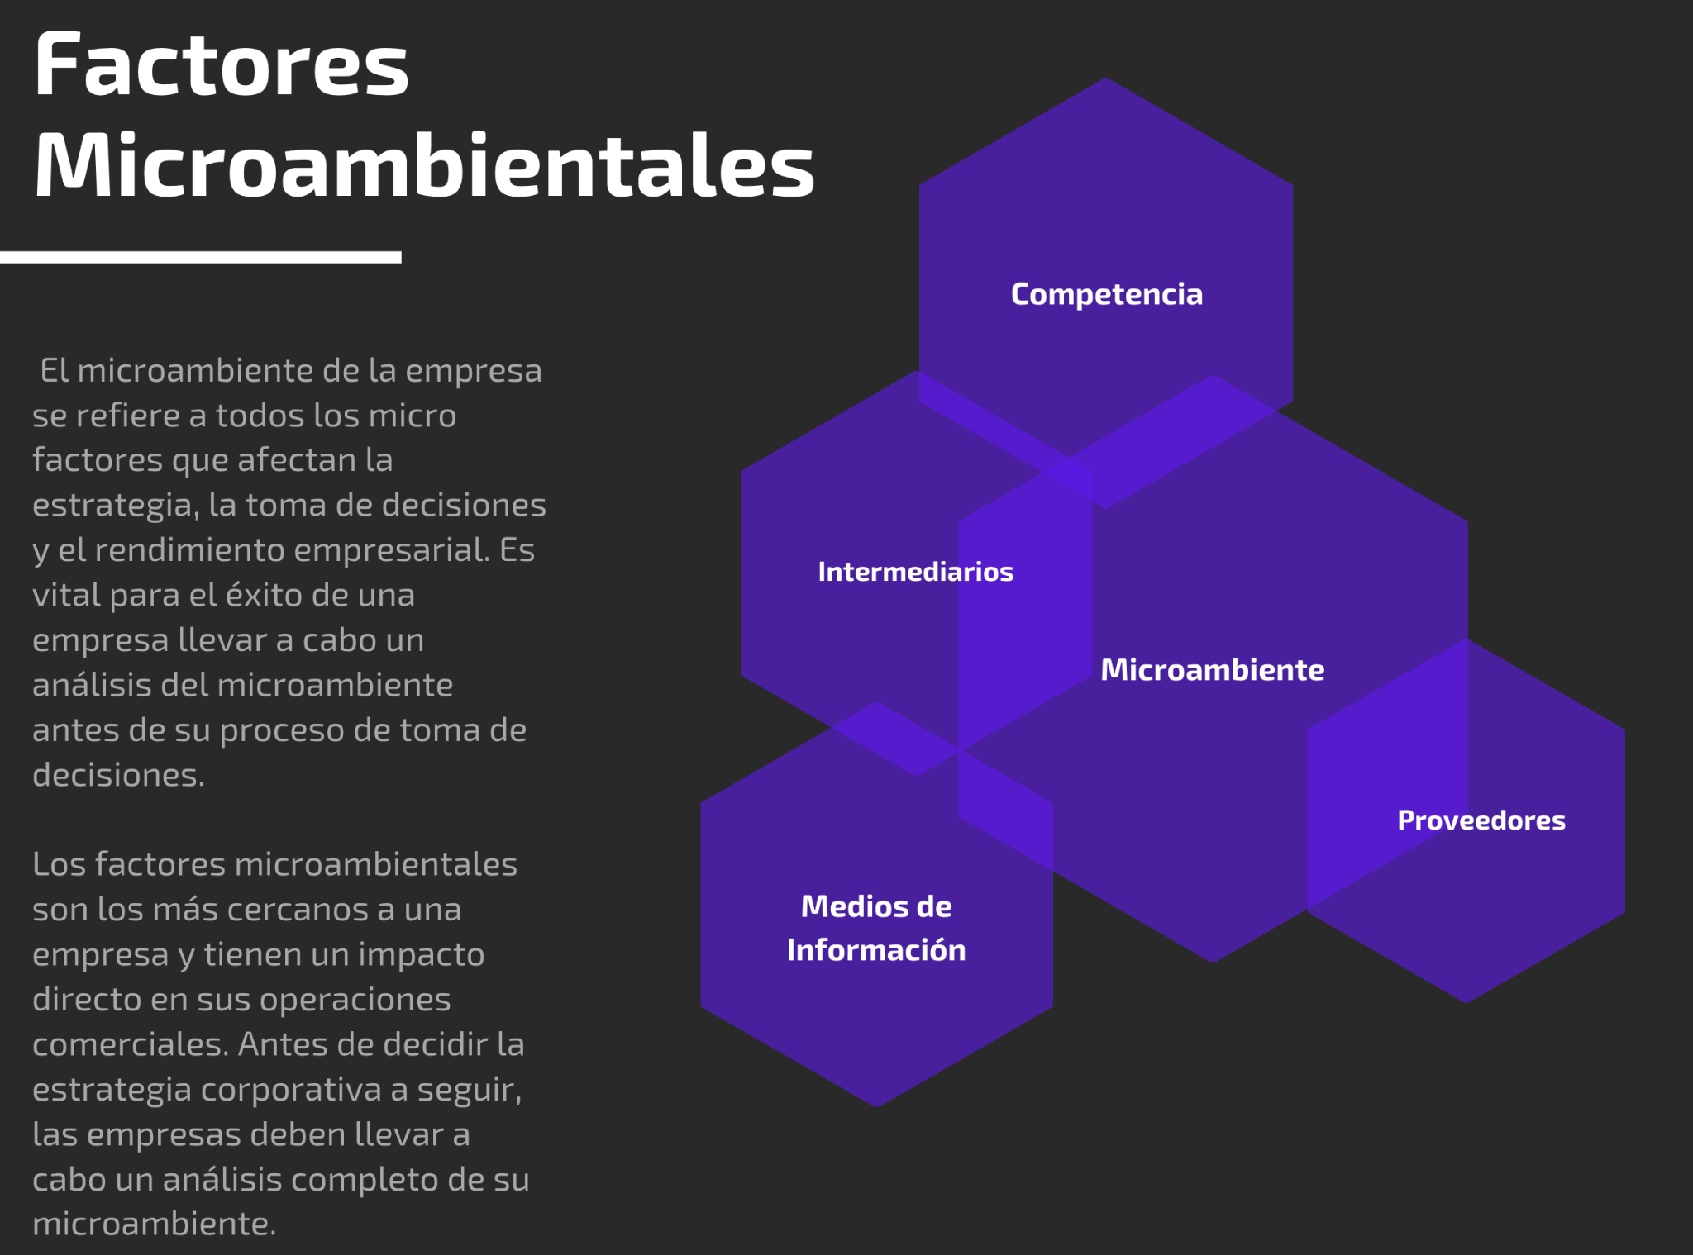

**Competencia:**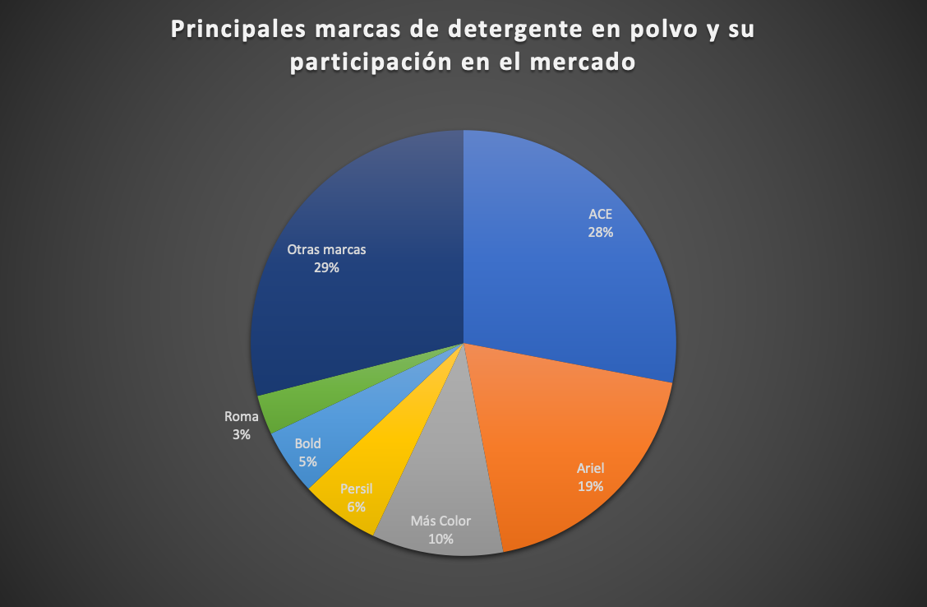

Fuente: (Feebbo, 2018)

Se observa que, en México, el mercado de detergentes en polvo es dominado por la multinacional Procter & Gamble, que posee las marcas ACE, Ariel y Bold, acumulando un 52% del mercado total. La siguiente es la compañía Henkel, que posee las marcas Más Color y Persil acumulando un 16% del mercado. Por último, tenemos la compañía de La Corona con marcas como Roma, Blancanieves y Foca, con una participación aproximada en el mercado del 13%.

A continuación, se hace un análisis detallado de la competencia en función de las principales variables estratégicas de una empresa.

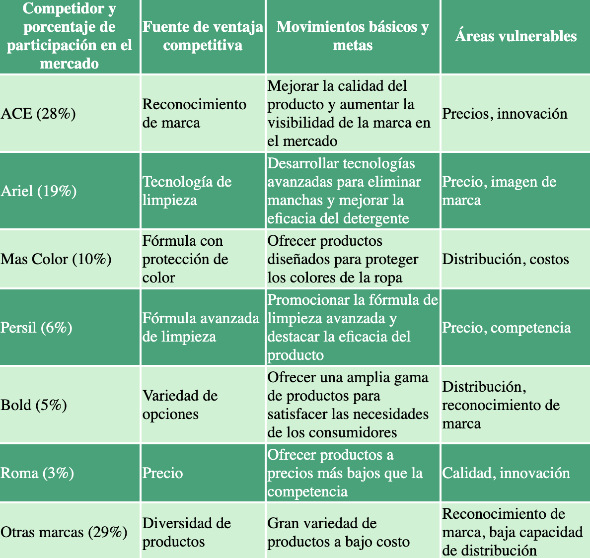

**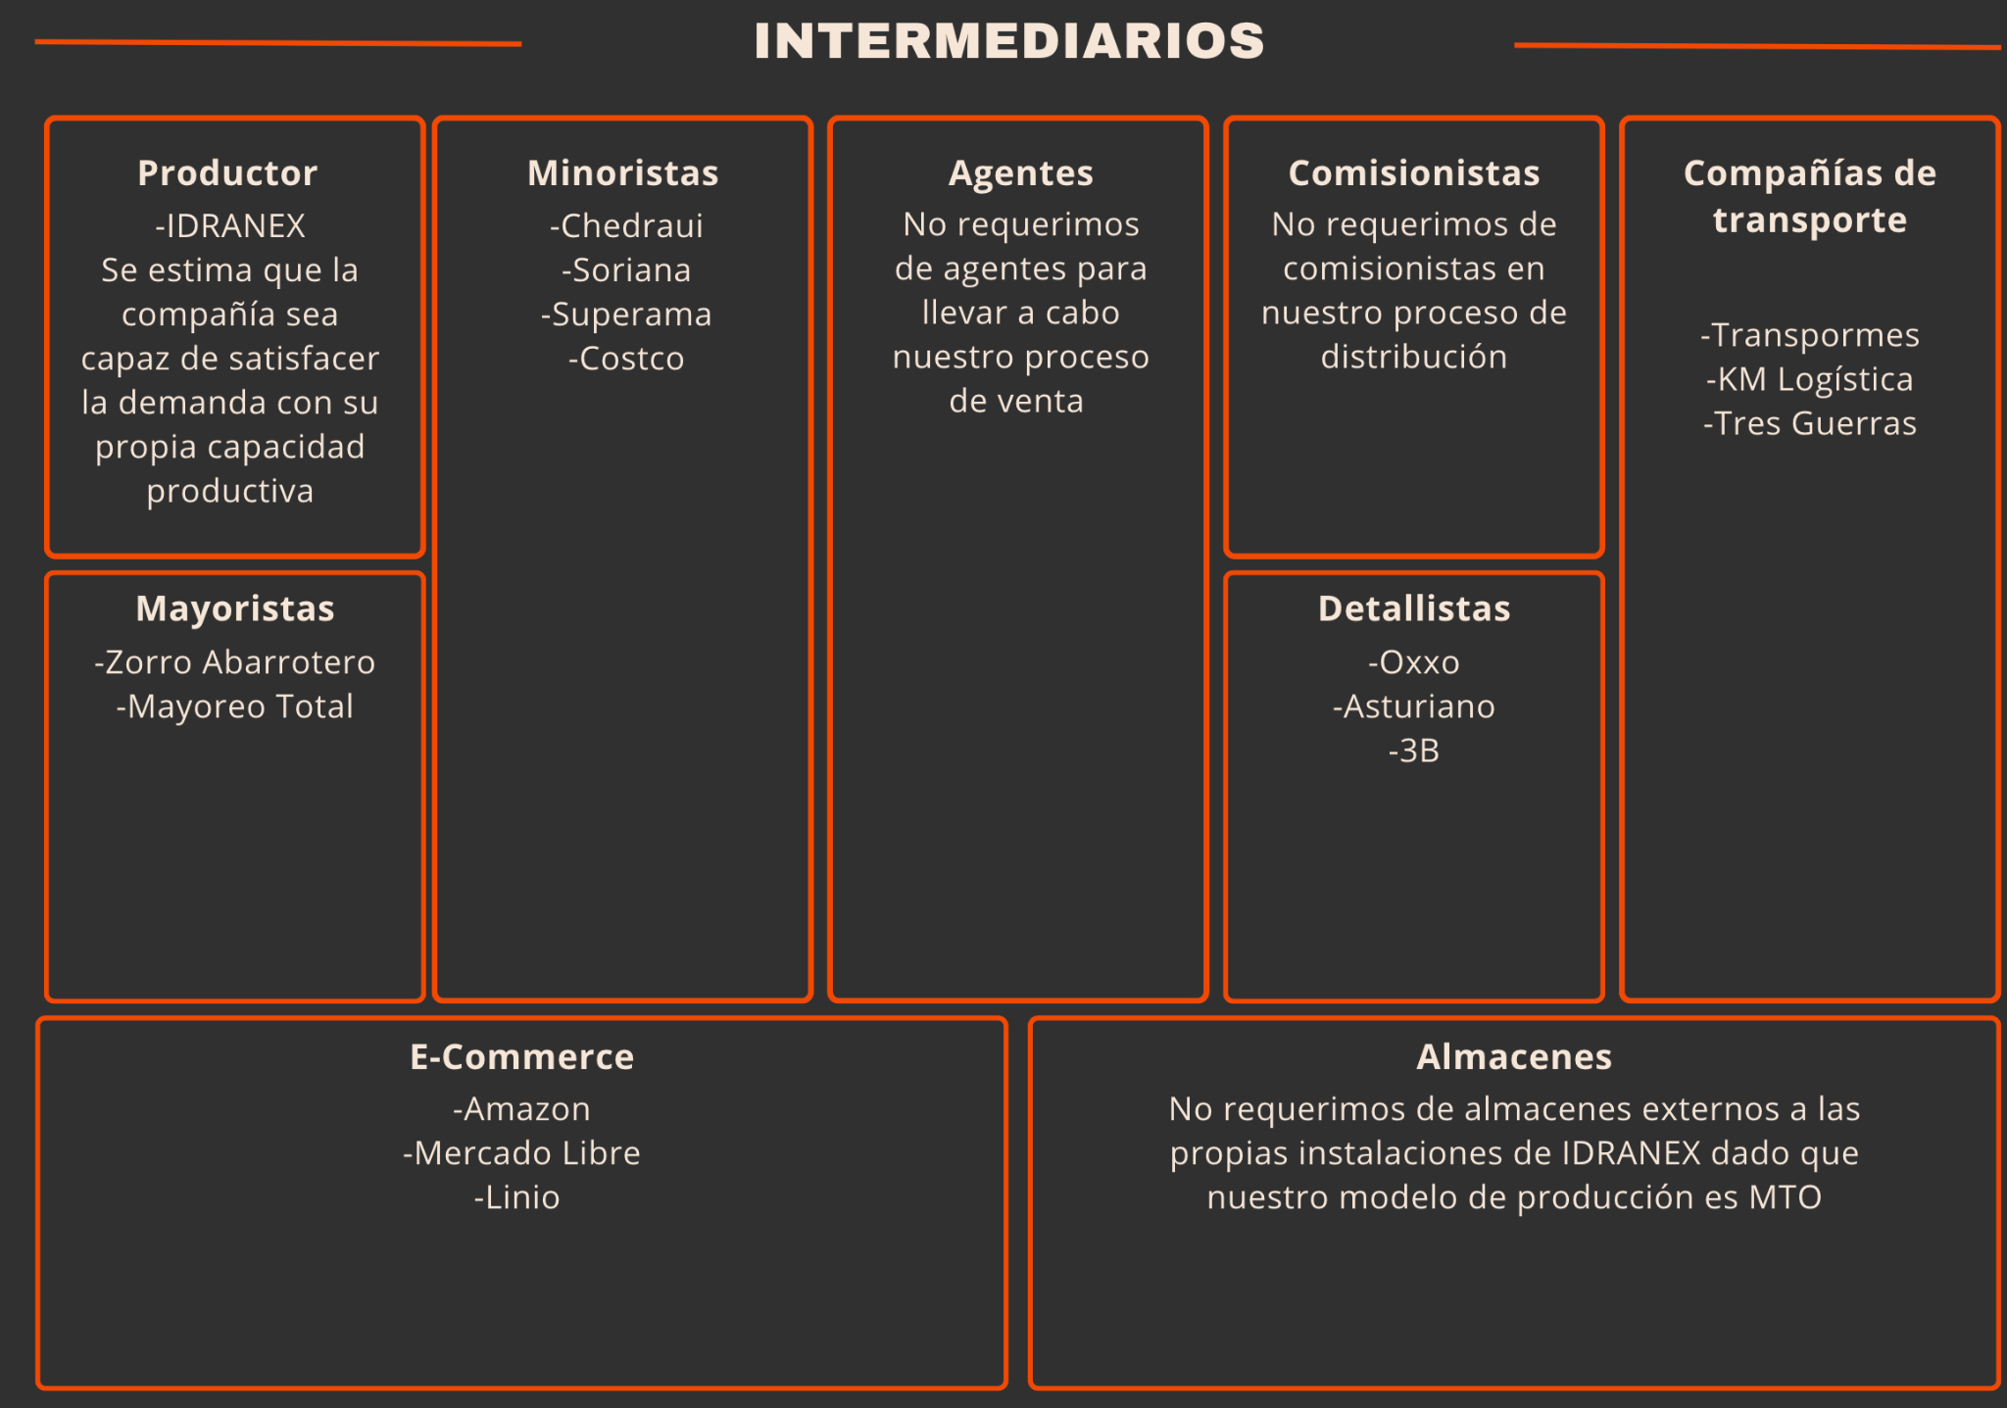****Intermediarios.**

Los intermediarios que conforman nuestro canal de distribución son:  
Mayoristas, minoristas, plataformas de E-Commerce, compañías de transporte y detallistas.

Dentro de nuestro ecosistema no se consideran agentes ni comisionistas, dado que somos un producto de primera necesidad que no requiere de campañas de búsqueda de clientes (labor de los agentes) ni negociadores entre otros intermediarios y nosotros (labor de las comisiones).

Con respecto a los almacenes, no es necesario que recurramos a almacenes externos dado que nuestro sistema productivo es del tipo MTO (Make to Order).

MTO: Sistema de fabricación que consiste en la fabricación de productos según los pedidos realizados a través de los canales de distribución definidos.

**Proveedores:**

|  |  |  |  |  |
| --- | --- | --- | --- | --- |
| **Identificación del proveedor** | **Material que provee** | **Dirección** | **Contactos** | **Observaciones** |
| Droguería Cosmopolita | Tensioactivo cocyl isetionato de sodio (SCI) | Matriz Avenida Revolución no. 1080, Colonia Mixcoac, C.P. 03910, en México D.F. | Teléfono:  55 5593 8990 | Correo electrónico:  [cosmotienda@cosmopolita.com.mx](mailto:cosmotienda@cosmopolita.com.mx)  https://www.cosmotienda.com/ |
| Droguería Cosmopolita | Percarbonato | Matriz Avenida Revolución no. 1080, Colonia Mixcoac, C.P. 03910, en México D.F. | Teléfono:  55 5593 8990 | Correo electrónico:  [cosmotienda@cosmopolita.com.mx](mailto:cosmotienda@cosmopolita.com.mx)  https://www.cosmotienda.com/ |
| Showroom  QuimiNet | -Tensioactivo natural de coco  -Fecula de maiz  Táan Terapia Capilar | malinche  azteca, san nicolás de los garza, nuevo león | Teléfono:  52 9993 9050 | Correo electrónico:  [Shopshowroom@quiminet.com.mx](mailto:Shopshowroom@quiminet.com.mx)  https://www.quiminet.com/ |
| Fresh Vitamins | Cymbopogon flexuosus (Aceite hierba de limón) | Blvd. Jesús García Morales s/n Col. El Llano, Hermosillo, Sonora, México. | Teléfonos:  01 (662) 319 5000  01 800 720 2000 | Correo electrónico:  [contacto@freshvitamins.com.mx](mailto:contacto@freshvitamins.com.mx)  https://freshvitamins.com.mx/ |
| Laboratorios Hersol | Melaleuca alternifolia (Aceite arbol de té) | Niños Héroes 116  Barrio La Concepción, San Mateo Atenco, Edo. de Méx. | Teléfono:  55 4169 6196 | Correo electrónico:  [ventas@labhersol.com.mx](mailto:ventas@labhersol.com.mx)  http://www.labhersol.com.mx/ |
| Aceites Naturales y Químicos Floga, S.A de C.V | -Aceite de romero  -Aceite de Myrtus communis (Mirto) | Av. Reforma 46  Col. Ciudad Brisa  53280 Naucalpan, Edo. de Méx.  México | Teléfonos: 5550252897, 5553868796 | Correo electrónico:  [ventas@aceitesnaturalesquimicos.com](mailto:ventas@aceitesnaturalesquimicos.com)  http://www.aceitesnaturalesquimicos.com/ |
| Alquimia Mexicana S. de R.L. | -Ácido citrico  -Hidróxido de sodio (como otra opción) | Cda. Colima 2-2, Roma Norte., Cuauhtémoc, 06700 Ciudad de México, CDMX | Teléfono: 5585264601 | Correo electrónico: tiene que ser directo de la página Web  http://www.alquimiamex.com.mx/ |
| QR Minerales S.A. de C.V. | Hidróxido de sodio | Cataratas 21 Fracc. Industrial la Noria el Marqués, Querétaro C.P. 76246 | Teléfonos:  (442)2208199, (442)2205366 | Correo electrónico:  [servicioalcliente@mrq.com.mx](mailto:servicioalcliente@mrq.com.mx)  http://mrq.com.mx/ |
| Eios logistics | Agua Destilada | Blvd. La Campana 1040  Juriquilla, Qro. C.P. 76230 | Teléfono:  442 1952 452  Horario de atención:  9:00 a 15:00 hrs y 16:00 a 18:00 hrs | Correo eléctronico:  [atencion.clientes@eioslogistics.com](mailto:atencion.clientes@eioslogistics.com)  https://www.eioslogistics.com/ |

# Diagrama de procesos

**Medios de Información:**

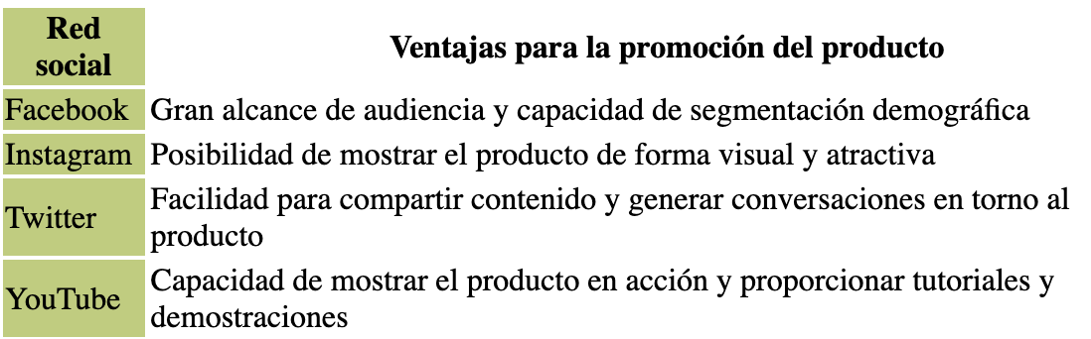

**MACROAMBIENTE**

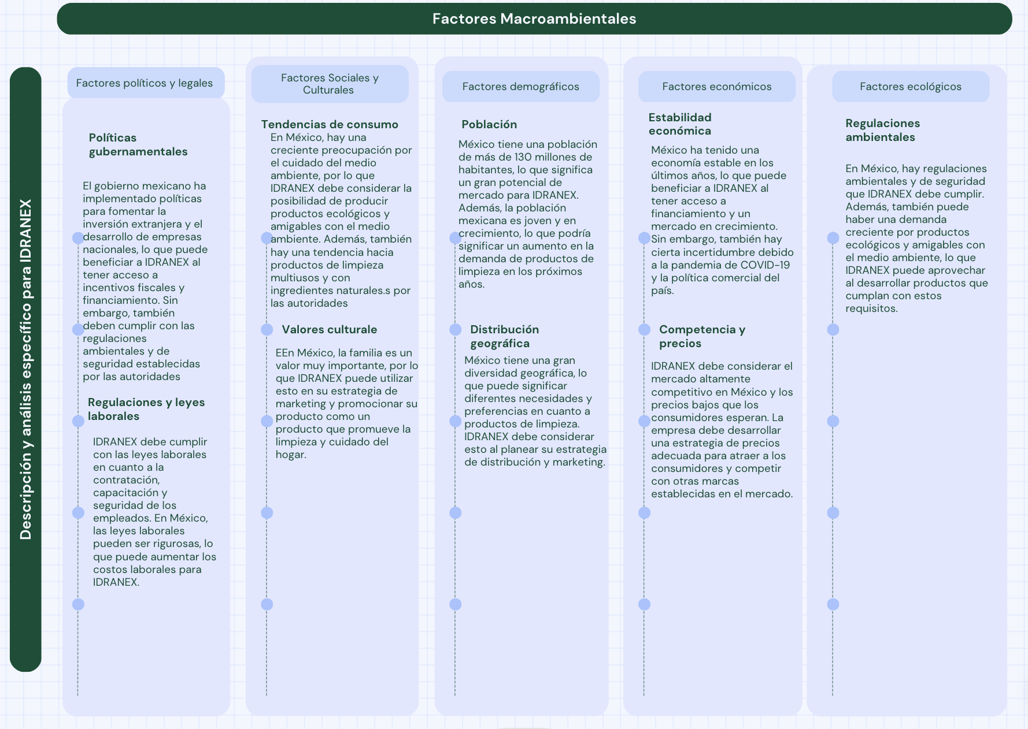

**MACROAMBIENTE**

**VARIABLES PARA EL DISEÑO DEL CANAL DE DISTRIBUCIÓN.**

***Variables dependientes de los clientes***

Geográfica = Querétaro, Querétaro.

Frecuencia de sus compras = La gran mayoría de nuestros clientes realizan la compra de la misma clasificación de productos que nosotros cada semana con un %34. Y el segundo porcentaje más alto es más de 1 ves cada mes con un %24.

***Variables dependientes del producto.***

Debido a que el producto “DETEVITEL” posee las siguientes características: Es de consumo habitual, con una estandarización alta, el diseño del producto es en polvo sin embargo este sellado en un recipiente de plástico. Él envió de este puede ser en cajas o contenedores estandarizados sin necesidad de crear un contenedor único.

***Variables dependientes por los intermediaros.***

Como nuestro producto sigue un modelo “To order” se pueden eliminar variables como el almacenamiento por parte de los intermediarios y transportación ya que esas variables dependen de nuestra empresa. Sin embargo, en variables como la publicidad y contactos perdemos los privilegios de estar en una tienda física, ya que la gran mayoría de las personas que compran en Walmart van de manera física por lo tanto perdemos esa exposición que puede tener el producto, ya que el cliente lo ve directamente.

***Variables dependientes de la competencia.***

El producto estará en las mismas estanterías que nuestra competencia (En el caso de Cotsco, zorro abarrotero) y por Walmart estará en la misma categoría de suavizantes o productos de limpieza por lo tanto estaremos en competencia con ACE, ROMA, SUAVITEL, etc. Por lo tanto, si ellos realizan una acción como bajar de precios, debemos tener una respuesta a esa acción.

***Variables dependientes de la empresa.***

Capacidad financiera = Debido a que nuestra capacidad financiera es limitada, se pueden producir alrededor de 5 unidades de nuestro producto, por lo tanto, solo podríamos ser capaces de producir cuando nos hayan pagado el producto.

Experiencia Anterior en canales = La única experiencia es vender de manera directa a nuestros clientes por medio de plataformas de internet como “Mercado Libre”.

***Variables dependientes del ambiente.***

Debido a que nuestra área de comercio se limita en el estado de Querétaro, estamos obligados a seguir las siguientes legislaciones y normativas para poder comerciar con nuestro producto.

**NMX-K-377-NYCE-2020**: La cual son las especificaciones mínimas de referencia que deben de cumplir productos suavizantes o acondicionadores durante el proceso de enjuague.

**NOM-189-SSA1/SCFI-2018** : Esta Norma tiene por objeto establecer los requisitos de información sanitaria y comercial de las etiquetas de los productos de aseo y evitar que su uso represente un riesgo para la salud.

Nuestro producto debe de contar con un código de barras registrado ante GS1 México, al igual que la verificación de la impresión de código de Barras.

**CANALES DE DISTRIBUCIÓN**

En IDRANEX nos preocupamos por que nuestro producto llegue de la manera más eficaz a los clientes esto implica trabajar de la con los diferentes canales de distribución tomando en cuenta lo siguientes:

Los canales de distribución se clasifican según diversas características.

**Canal directo**

Se trata de una unidad de trabajo que pertenece a la misma empresa productora y son ellos quienes directamente se encargan de hacer llegar la mercancía a sus clientes.

Esto implica, además, que la empresa debe contar con espacio para almacenar la mercancía y medios de transporte para hacer las entregas. También, mantienen contacto directo con los clientes.

**Canal indirecto**

Son terceras empresas que se encargan de prestar este servicio. Este tipo de distribuidores dividen el trabajo en función de los costes, precios, el tipo de mercado y la forma de comercializar el producto.

Estas mismas razones definen que los que canales sean:

* Doble: Intervienen tres agentes distribuidores, un mayorista, un minorista y un distribuidor de carácter exclusivo que, además, tienen participación en la comercialización del producto.
* Largo: En este caso son solo dos agentes. La mercancía va directamente desde el distribuidor mayorista al minorista y este finalmente entrega al consumidor. Esta cadena de distribución generalmente se aplica en comercios pequeños.
* Corto es el formato de distribución en el que el producto va directo desde el fabricante al minorista y este lo lleva al destino final. Empresas como Amazon aplican estos procesos de distribución.

En nuestro caso los canales de distribución los clasificamos según nuestro rubro empresarial y tomando en cuenta las necesidades de nuestro producto por ello el canal directo e indirecto serán de ayuda

El objetivo de IDRANEX es llegar a la mayor cantidad de consumidores de la forma más accesible por ello el canal Directo nos es de ayuda, con el implementamos una distribución donde nosotros vendemos directamente al cliente final por medio de sitios como Amazon o Mercado libre. El uso del canal indirecto igual es de importancia ya que también necesitamos de terceros para comercializar nuestro producto interviniendo nosotros como distribuidor principal para después seguir con intermediarios como cadenas de tiendas minoristas detallistas y mayoristas como lo son Soriana, Chedraui para tiendas minoristas, Oxxo, Asturiano y 3B para detallistas y Zorro Abarrotero para mayorista y así llegar al cliente y consumidor final.

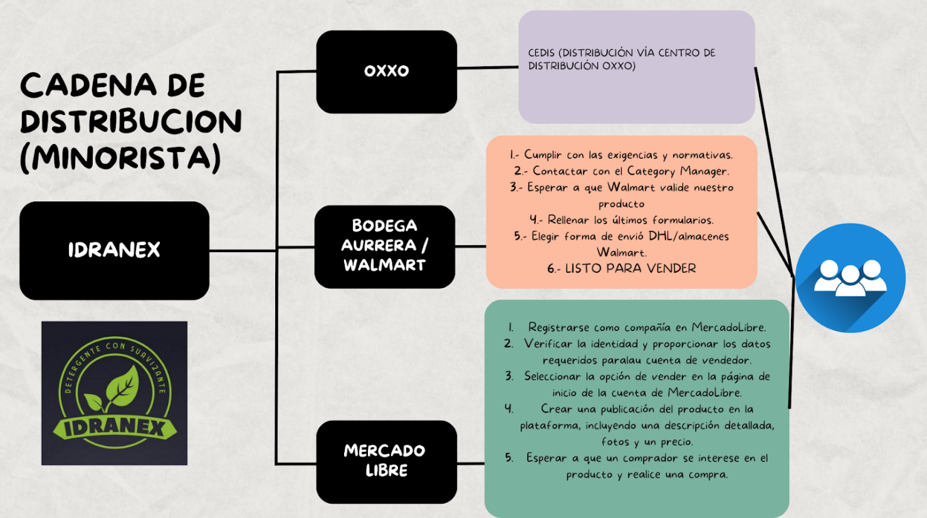

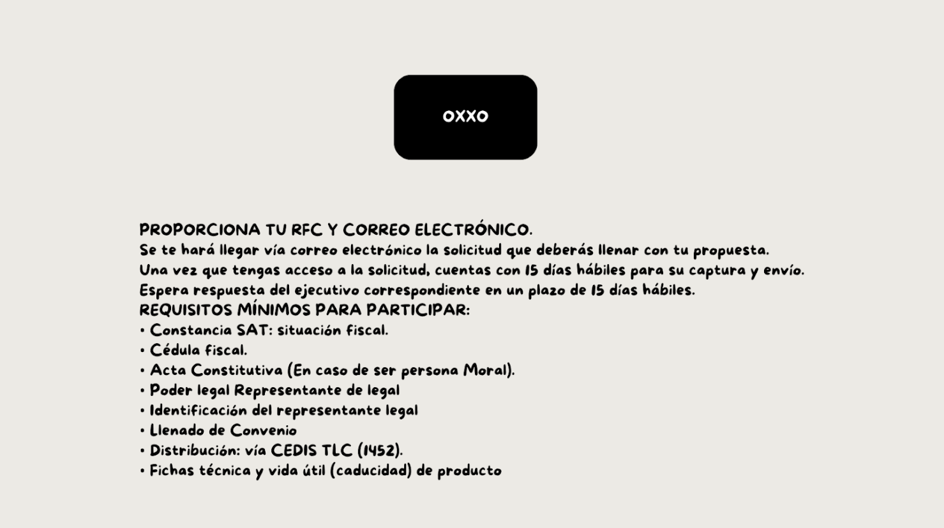

**TIPOS DE DISTRIBUCIÓN**

Existen 3 tipos de estrategias de distribución en función de las necesidades puntuales de cada compañía, a continuación, se enlistan junto con ejemplos:  
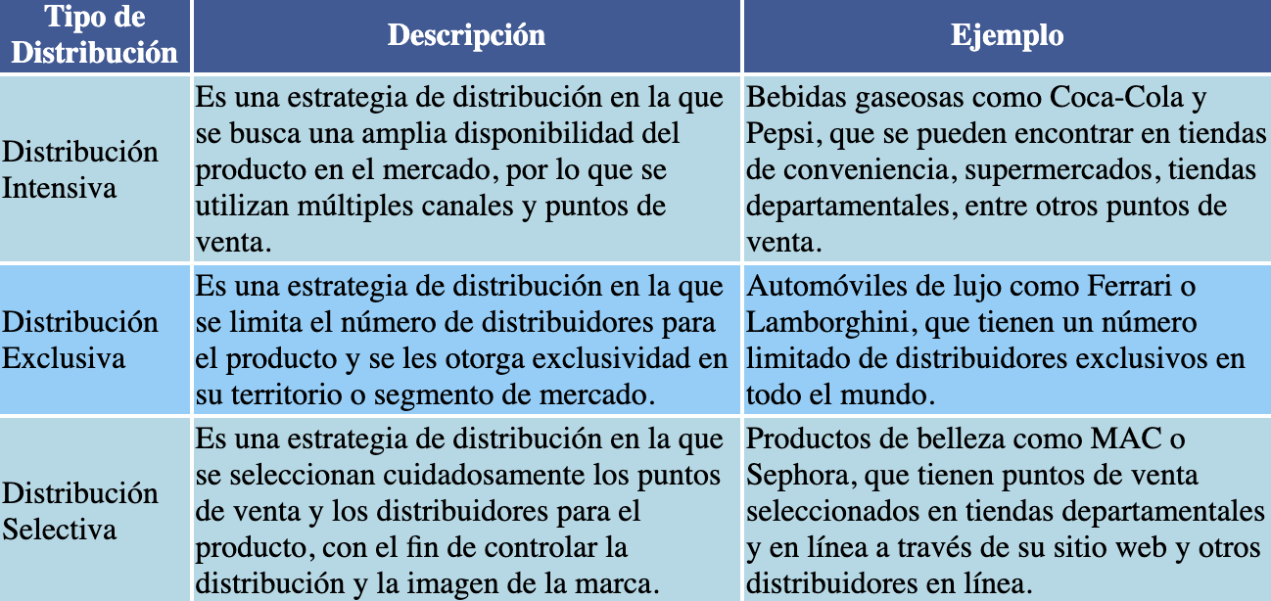

Cabe aclarar que dichas estrategias no son mutuamente excluyentes, por lo que cada empresa puede utilizar diferentes combinaciones de cada una. IDRANEX busca relaciones con mayoristas, minoristas e incursionar en el E-commerce, por lo que se ajusta a una estrategia de distribución selectiva.

La distribución selectiva se caracteriza por tener un número limitado de distribuidores seleccionados cuidadosamente que tienen una exclusividad territorial o de producto. IDRANEX busca controlar la distribución de sus productos en determinada geografía (Querétaro). Además, al buscar incursionar en el E-commerce, también buscamos vender a nuestros consumidores a través de canales en línea, lo que nos permitiría controlar aún más la distribución de sus productos.

Por tanto, ¿la estrategia de distribución es **selectiva**?Es la más adecuada para IDRANEX, ya que permite establecer una relación cercana con un número limitado de distribuidores, lo que abre a la posibilidad de controlar la distribución y la imagen de la marca.

**RELACIONES PÚBLICAS**

IDRANEX es una empresa de detergentes biodegradables, el mercado de los detergentes en general es muy grande, por ello, buscamos destacarnos entre la competencia, no solamente presentado un detergente común, sino uno fusionado con suavizante, destacando con su presentación en polvo.

Buscamos crear practicidad al momento de adquirir algún artículo, brindando productos de calidad y amigables con el ambiente, desde el producto hasta el envase a presentar.

Al crear un plan de relaciones públicas debemos buscar reforzar el mensaje de nuestra marca y cuidar la reputación de esta.

Algunas de las estrategias que IDRANEX emplea para dar a conocer nuestro producto será:

* **Generar publicidad** en sitios que sean comúnmente concurridos por los clientes, empezando con las redes sociales, correos o incluso utilizando los medios tradicionales como volantes o carteles. Siendo breves pero específicos y con impacto.
* **Campaña de MKT:** IDRANEX podría presentar DETEVITEL al público en general con una demostración de su efectividad, eficiencia y calidad del producto. Esto ayudará a generar una percepción positiva de la empresa, clientes y nos permitirá encontrar socios o inversionistas que estén interesados en nosotros.
* **Planeación de eventos:** Después de la gran la presentación de DETEVITEL y que podamos conseguir socios o inversionistas, nuestra empresa podría realizar eventos con diferentes marcas de detergentes para ponerlos aprueba y así, competir y compararlos con nuestro producto, es decir, someterlos a prueba y buscar el mejor en el mercado.
* **Entrevistas y creación de sitios web:** este aspecto nuestra empresa puede crear sitios oficiales en los cuales se puede encontrar la información y resolver dudas de nuestro producto tanto para los clientes como a consumidores finales. Incluso podría avisar de nuevos productos que serán lanzados al mercado.

Todas estas estrategias de **RR.PP** tienen como objetivo:

* Crear confianza a nuestros clientes, socios e inversionistas
* Cuidar la imagen marca
* Percepción positiva de nuestros clientes
* Generar opinión pública
* Fidelización y lealtad
* Gestión de medios y recursos.
* Administrar y prevenir futuras crisis.

|  |  |  |  |  |
| --- | --- | --- | --- | --- |
| Responsable | Actividad | Descripción | Fecha | Costo |
| Erick García | Exposición del proyecto | Dar a conocer la misión, visión, valores y objetivos de nuestro producto, proporcionando información de manera clara y coherente al público | 30/05/2023 | $200 |
| Leonel Hernández | Promoción del producto | Brindar información de nuestro producto mediante folletos, lonas, trípticos y tarjetas de presentación a los consumidores para su compra o adquisición a corto plazo | 3/06/2023 | $300-$450 |
| Yatzirivargas | Promocionar en plataformas y sitios web | Proporcionar y generar páginas web del producto a comercializar, también realizar comerciales o anuncios cortos para facebook, instagram, etc. Con el fin de dar más información del producto desde la comodidad de la casa. | 7/06/2023 | $500-$650 |
| Meztli Rojas | Reunión ejecutiva | Fomentar y poner en práctica  la participación y demostrar motivación entre los demás colaboradores o socios potenciales para nuestra empresa, dando a conocer el liderazgo y dominio del conocimiento del producto | 30/06/2023 | $1000-$2200 |
| Ian Gracida | Planeación de eventos | Generar competencia con diferentes marcas para poder destacar el mejor detergente a nivel nacional e incluso internacional. Realizando premiaciones y transmisiones en vivo. | 02/07/2023 | $4000-$5000 |

**Total aproximado: $8,500.**

**PUBLICIDAD IMPRESA (PRESENTACIÓN Y FOLLETO)**

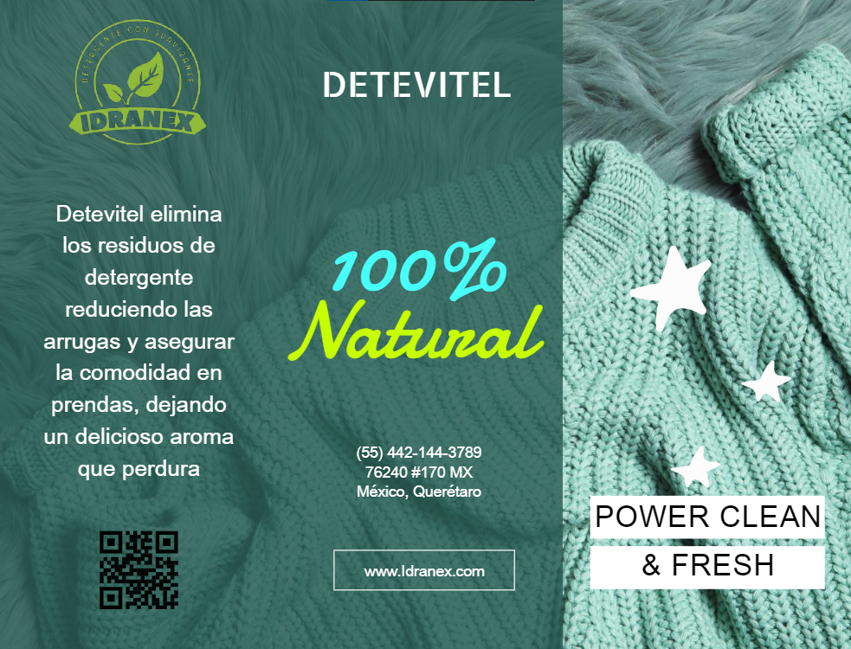

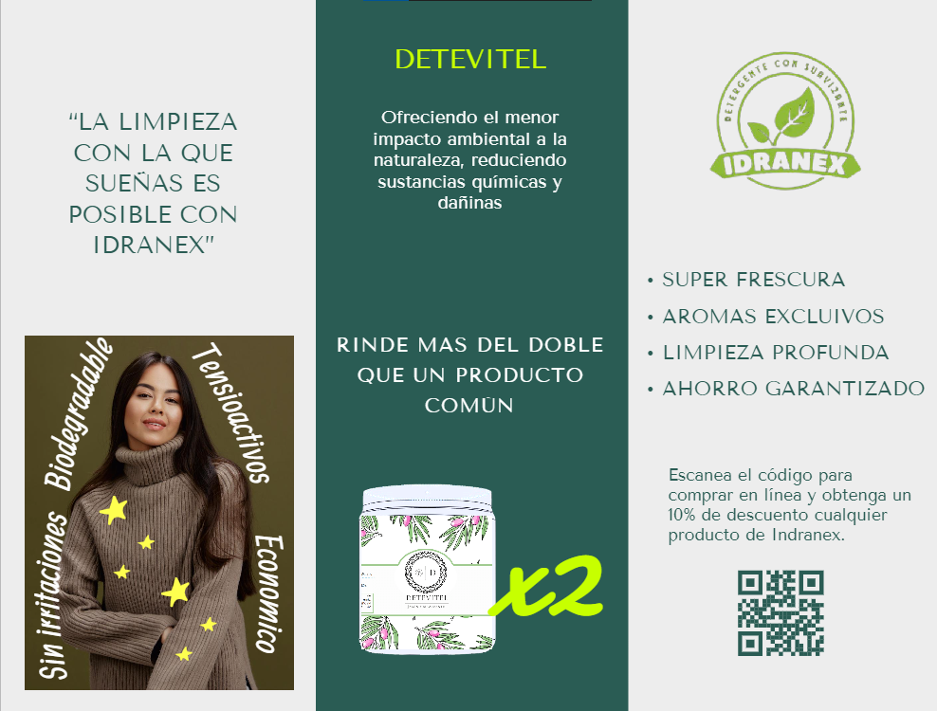

**MATRIZ BCG**

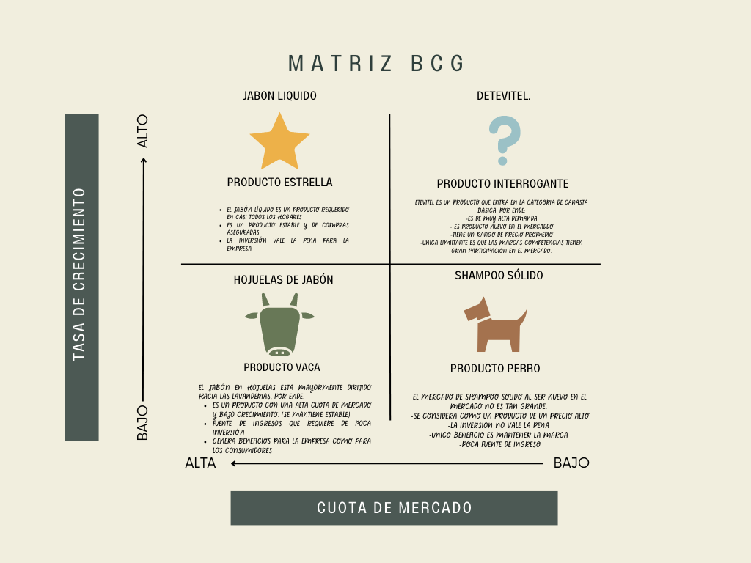

**ESTRATEGIA DE PUBLICIDAD**

La publicidad es aquella actividad que utiliza una serie de técnicas creativas para diseñar comunicaciones persuasivas e identificables, transmitidas a través de los diferentes medios de comunicación.

Es una herramienta directa, y tiene los objetivos de divulgar un producto para estimular su consumo, representando un mensaje positivo en relación a la marca.

En seguida revisaremos los diferentes tipos de publicidad que existen:

* ***Propaganda.***

Se realiza en medios masivos de comunicación para difundir ideas políticas y religiosas.

* ***De acuerdo con la forma de pago.***

Aquella que se realiza en forma individual, patrocinada por un individuo o una organización.

* ***En cooperativa.***

Con empresarios de diferentes niveles dentro del canal de distribución.

Se comparte el gasto al mismo nivel dentro del grupo.

* ***El enfoque del mensaje.***

Este puede subdividirse en varias publicidades; puede ser para una organización, sector empresarial, público en general etcétera.

* ***Social.***

Tiene como objetivo primordial tratar de contrarrestar un poco los efectos de la publicidad comercial.

* ***Subliminal.***

Se trata de mensajes que se captan, pero no se descubren; sin descubrirse. Es cambiante, pues la electrónica más moderna está constantemente mejorando.

Por medio de la publicidad buscamos que DETEVITEL pueda darse a conocer en el mercado y los compradores puedan conocer sus beneficios. Al mismo tiempo de dar a nuestros artículos una imagen buena en comparación con otros en función de su origen, desde sus cualidades, de esta manera, permiten mayor viabilidad de los elementos, los cuales también sirven como agentes exfoliantes y a su vez proveen un aroma natural.

Nuestra publicidad tendría un enfoque del mensaje: que pertenece a la publicidad en el producto.

A su vez sería una publicidad directa: enviar un anuncio impreso al público en general mediante el uso de distintos medios publicitarios.

**Presupuesto (Estructura de su empresa y herramientas).**

Total de 100 botes para 500 gr. (1/2 litro) Cantidades requeridas.

**MATERIA PRIMA**

75 gr. Tensioactivo de COCO SCI **= 7.5 Kg**

250 gr. Carbonato de sodio **= 25 kg**

60 gr. Ácido sulfónico **= 6 kg**

Agua **= 5 lts**

Ácido cítrico **= 2 kg**

Esencias lavanda, de árbol. **= 1.5 kg**

Bolsas de plástico **= 30 bolsas de plástico**

**HERRAMIENTAS**

4 vasos de precipitado de 500 ml. (Proporcionados por el ITQ) **= total de 18 vasos precipitados de 500ml**

1 recipiente de plástico de 1 litro. (Proporcionado para el ITQ) **= 5 recipientes de 1 lt a utilizarse**

1 Espátula raspadora **= 3 espátulas raspadoras**

Charolas…

Bascula.

**ADMINISTRATIVOS**

1 Local con espacio suficiente para hacer el producto y dejarlo secar

2 Mesa de 1 metro x 4 metros.

Personal de limpieza.

5 sillas.

5 computadoras.

Internet Mensual.

Luz Bimensual.

Agua Bimensual.

Fletes.

Salario para 5 personas de 12 mil pesos mensuales

ISR ([(1) Cómo Calcular el ISR (Impuesto Sobre la Renta) Bien fácil y Rápido - YouTube](https://www.youtube.com/watch?v=VnT55OdRDgo&ab_channel=EMMANUELASESOR%C3%8DAS))

IVA ([(1) Como calcular el IVA Super facil - Para principiantes - YouTube](https://www.youtube.com/watch?v=jdataqvtIBk&ab_channel=DanielCarre%C3%B3n))

**Presentación envase**

100 Polietileno de alta densidad de 500 ml ([Envase Tarro Pomadera De 500 Ml Paquete 100 Piezas | Envío gratis (mercadolibre.com.mx)](https://articulo.mercadolibre.com.mx/MLM-1353601959-envase-tarro-pomadera-de-500-ml-paquete-100-piezas-_JM#reco_item_pos=0&reco_backend=machinalis-homes-pdp-boos&reco_backend_type=function&reco_client=home_navigation-recommendations&reco_id=f537ba38-3733-42c3-be92-b7a41a1dc1f4&c_id=/home/navigation-recommendations/element&c_element_order=1&c_uid=7fbc30d9-fead-4562-9225-94ebe23a7f2d))

Servicio de Etiquetado para 100 etiquetas.

**SEGURIDAD PERSONAL**

10 Guantes

5 Batas

10 Cubrebocas

**Embalaje**

11 cajas de

**Costos y gastos del prototipo.**

**Precio del producto (Al publico y a nuestro canal de distribución).**

**Precio de venta a consumidor final:**

El margen de utilidad deseado es del 30%. Para calcular el precio de venta a consumidor final, sumaremos este margen al costo unitario:

Precio de venta a consumidor final = Costo unitario + (Costo unitario * Margen de utilidad)

**Precio de venta a consumidor final** = $47 + ($47 * 0.30)

**Precio de venta a consumidor final =** $61.01 = $61

Según datos del INEGI acerca de precios a ***nivel nacional,*** se obtuvo que el costo promedio de los ***detergentes de 1 kilogramo*** es de $41.27 MXN y en la **región de Querétaro** es de $42.13 MXN (De la base de datos del inegi).

Todos estos cálculos fueron elaborados con los 274 datos de los detergentes a nivel nacional.

Mientras que el suavizante en ***presentación de 850 ml y 1 litro,*** a **nivel nacional** su precio promedio es de $31.96, es decir, $32 MXN , Ponderando ambos precios, obtenemos un costo total de $74.13 para detergente y suavizante por separado. Por lo que, Detevitel es una opción eficaz y asequible para los hogares que buscan detergente y suavizante para uso simultáneo.

**Punto de equilibrio.**

Costo Fijo (CF) = 58800  
Costo Variable Unitario (CVU) = 47  
Precio de Venta Unitario (PVU) = 61

El punto de equilibrio se calcula con la siguiente fórmula:

**Punto de Equilibrio (PEQ)** = CF / (PVU - CVU)

Reemplazando los valores tendríamos:

PEQ = 58800 / (61 - 47)  
PEQ = 58800 / 14  
**PEQ**= 4200

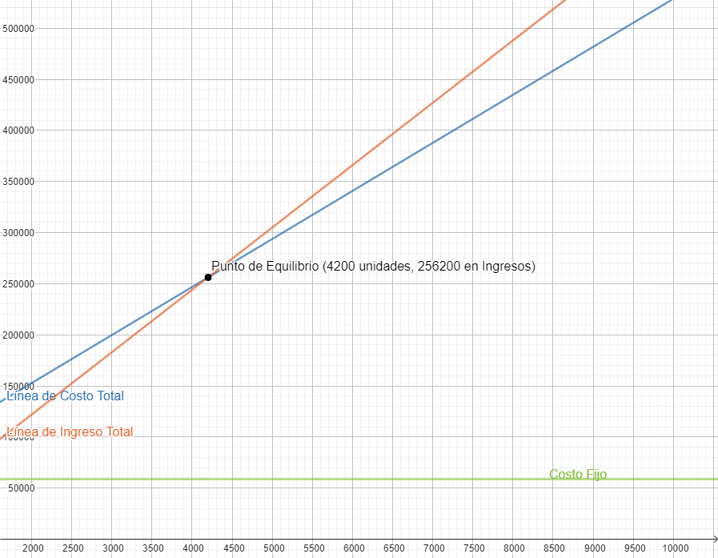

Se necesitan vender **4200 unidades** para lograr el punto de equilibrio. Al vender esa cantidad la empresa obtendría **256200** en ingresos y utilizaría la misma cantidad en sus costos (No gana ni pierde)

**Balance General.**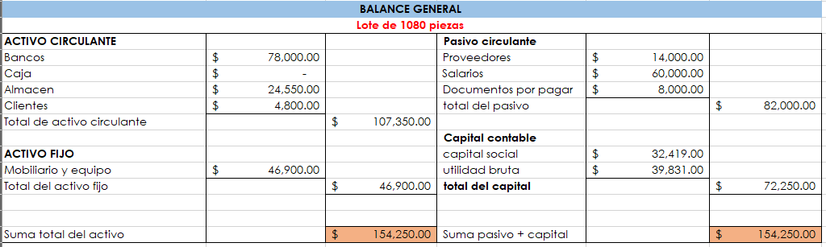

**Estado de Resultados.**

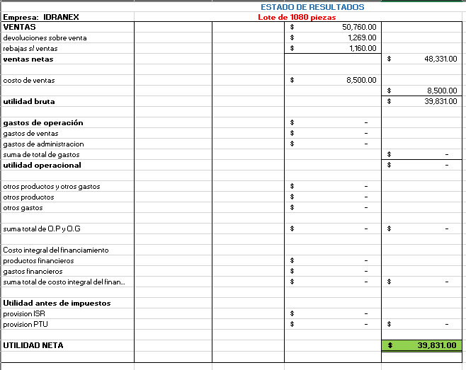

**Proyecciones Financieras.**





**Entorno económico, político, social.**

El entorno económico de Canadá es considerado uno de los países con un alto nivel de vida y una economía próspera. La situación económica de las familias promedio en Canadá puede variar dependiendo de varios factores, como la ubicación geográfica, la educación, el nivel de ingresos y la composición familiar.

Ingresos: El ingreso promedio de las familias en Canadá varía según la provincia y la ciudad en la que vivan. Según las estadísticas, en 2020, el ingreso familiar medio antes de impuestos en Canadá era de aproximadamente 89,000 dólares canadienses al año.

**Costos de vida**:

Vivienda : el costo promedio de una vivienda en Canadá puede variar según la ubicación geográfica y otros factores. Según las estadísticas disponibles, el precio promedio de una vivienda en Canadá era de aproximadamente 679,000 dólares canadienses en 2020. Los precios pueden variar ampliamente en diferentes provincias y ciudades. Las principales áreas metropolitanas como Vancouver y Toronto tienden a tener precios de vivienda más altos.

**Alimentos**: El costo de los alimentos en Canadá puede ser relativamente alto, especialmente si se opta por alimentos orgánicos o importados.

Los precios de los alimentos básicos pueden variar, pero aquí hay una estimación general de algunos productos comunes en Canadá (precios aproximados en dólares canadienses):

Leche (1 litro): alrededor de 1.50 a 2.50 CAD.

Pan (pan blanco, 500 g): alrededor de 2 a 4 CAD.

Arroz (1 kg): alrededor de 2 a 5 CAD.

Pollo (pechugas de pollo, 1 kg): alrededor de 10 a 15 CAD.

Huevos (12 unidades): alrededor de 3 a 5 CAD.

Frutas y verduras: los precios varían según la temporada y la oferta local. Pueden ser más asequibles en verano, cuando hay una mayor producción local.

**Atención medica :** En Canadá, la cobertura básica de atención médica a través del sistema de salud público, conocido como Medicare, es financiada por los impuestos y generalmente no requiere un pago directo por parte de los pacientes al momento de recibir servicios médicos básicos. La cobertura básica está diseñada para incluir servicios esenciales de atención médica, como visitas médicas regulares, atención hospitalaria, cirugías y medicamentos administrados durante una hospitalización.

Por lo tanto nuestro producto puede entrar en las necesidades básicas del consumidor promedio de CANADA.

**Entorno político de Canadá.**

**Liberalismo**: El liberalismo ha sido una fuerza política significativa en Canadá. El Partido Liberal de Canadá ha ocupado el poder en varias ocasiones y ha implementado políticas basadas en la igualdad de oportunidades, los derechos civiles y sociales, y la economía mixta. Los liberales han defendido políticas progresistas en temas como derechos LGBTQ+, medio ambiente y multilateralismo.

**Conservadurismo**: El conservadurismo también ha tenido una presencia sólida en la política canadiense. El Partido Conservador de Canadá ha sido una fuerza política importante, promoviendo principios conservadores en economía, valores tradicionales y seguridad nacional. Ha habido distintas corrientes dentro del conservadurismo canadiense, desde moderados hasta más conservadores en temas sociales y fiscales.

**Socialdemocracia**: El socialdemocracia ha tenido una influencia significativa en la política canadiense a través del Nuevo Partido Democrático (NDP). El NDP ha abogado por políticas progresistas y de justicia social, incluyendo el acceso a la atención médica, derechos laborales, vivienda asequible y protección del medio ambiente.

**Nacionalismo Quebecois**: En Quebec, una provincia con una identidad cultural y lingüística distinta, ha habido una fuerte corriente de nacionalismo quebequense. Partidos políticos como el Bloque Québécois han defendido los intereses de Quebec, incluyendo la promoción de la independencia de la provincia.

**Entorno social.**

“LOS CANADIENSES SON EXTREMADAMENTE RESPETUOSOS”

Debido a que Canadá es un país muy diverso en el aspecto de la cultura debido a la inmigración de personas por un futuro mejor. Esto ocasiona que sus costumbres estén normalizadas o incluso estandarizadas, por lo tanto las empresas venden productos generales, sin especificar en una cultura.

Según datos del censo canadiense de 2016, se identificaron más de 200 grupos étnicos distintos en Canadá, lo que demuestra la diversidad cultural en el país. Entre los grupos étnicos más numerosos se encuentran los canadienses de origen europeo (incluyendo británicos, franceses, italianos, alemanes, entre otros), los canadienses de origen asiático (incluyendo chinos, filipinos, indios, coreanos, entre otros), así como los canadienses de origen africano, latinoamericano, del Medio Oriente y del Caribe.

Además de los grupos étnicos, también existe una diversidad cultural en términos de religiones, idiomas y tradiciones. Canadá es un país oficialmente bilingüe, con el inglés y el francés como lenguas oficiales. Sin embargo, se hablan muchos otros idiomas en todo el país debido a la diversidad cultural.

Por lo tanto siguen las siguientes normas sociales ya estandarizadas.

1.- Cortesía y amabilidad: Los canadienses valoran la cortesía y la amabilidad en sus interacciones diarias. Es común decir "por favor" y "gracias" en situaciones cotidianas, como al hacer una compra, pedir ayuda o solicitar un favor.

2.- Respeto a la privacidad: La privacidad individual es una norma importante en Canadá. Se espera que las personas respeten el espacio personal y la privacidad de los demás no es común entablar conversaciones con desconocidos en espacios públicos.

3.- Puntualidad: La puntualidad es valorada en la sociedad canadiense. Si tienes una cita, una reunión o un compromiso social, se espera que llegues a tiempo.

EN RELACION CON NUESTRO PRODUCTO DETEVITEL.

Debido a la gran normalización y globalización que esta en el país, las costumbres en el ámbito de la limpieza son “comunes” como por ejemplo

Baño y ducha diaria: Los canadienses suelen ducharse o bañarse diariamente para mantener la limpieza corporal.

Cuidado de la piel: Dado que Canadá experimenta diferentes estaciones, con inviernos fríos y secos, los canadienses suelen prestar atención al cuidado de la piel.

POR LO TANTO NUESTRO PRODUCTO ES COMPATIBLE CON LAS NORMAS SOCIALES Y LA FORMA DE USO DE ESTE IGUAL.

**ENTORNO CULTURAL**

El entorno cultural consiste en la influencia de los sistemas religiosos, familiares, educativos y sociales en el sistema de comercialización. Los vendedores que pretenden comercializar sus productos en el extranjero pueden ser muy sensibles a las culturas extranjeras. Si bien las diferencias entre nuestro trasfondo cultural en Canadá y los de naciones extranjeras pueden parecer pequeñas, los especialistas en marketing que ignoran estas diferencias corren el riesgo de fracasar en la implementación de programas de marketing. No considerar las diferencias culturales es una de las principales razones de las fallas de comercialización en el extranjero.

**Idioma**

No se puede exagerar la importancia de las diferencias lingüísticas, ya que hay casi 3 mil idiomas en el mundo. Las diferencias de idioma causan muchos problemas a los especialistas en marketing en el diseño de campañas publicitarias y etiquetas de productos. Los problemas lingüísticos se vuelven aún más graves una vez que la gente de un país habla varios idiomas. Por ejemplo, en Canadá, las etiquetas deben estar tanto en inglés como en francés.

**Colores:**

Los colores también tienen diferentes significados en diferentes culturas. En Canadá, el color verde nacional del país se considera inaceptable para los empaques, porque los líderes religiosos alguna vez lo usaron.

**Aduanas y tabúes Canadienses:**

Todas las culturas tienen su propio conjunto único de costumbres y tabúes. Es importante que los especialistas en marketing conozcan estas costumbres y tabúes para que sepan qué es aceptable y qué no para sus programas de mercadotecnia.

**Valores:**

Los valores de un individuo surgen de sus creencias morales o religiosas y se aprenden a través de experiencias. En Canadá le damos un valor muy alto al bienestar material, y es mucho más probable que compren símbolos de estatus que las personas en la India.

Creencias religiosas:

Las creencias religiosas de una persona pueden afectar los patrones de compra y los productos comprados además de sus valores, como se discutió anteriormente. En Canadá y otras naciones cristianas, la época navideña es un periodo de ventas importante.

**Las circunstancias monetarias:**

El tipo de cambio de la moneda de una nación en particular representa el valor de esa moneda en relación con el de otro país. Los gobiernos fijan algunos tipos de cambio independientemente de las fuerzas de la oferta y la demanda.

Normas empresariales:

Las normas de conducción de negocios también varían de un país a otro. Aquí hay varios ejemplos de comportamiento de negocios extranjeros que difieren del comportamiento comercial de Canadá.

**Logística internacional**

**Rutas de distribución de México a Canadá.**

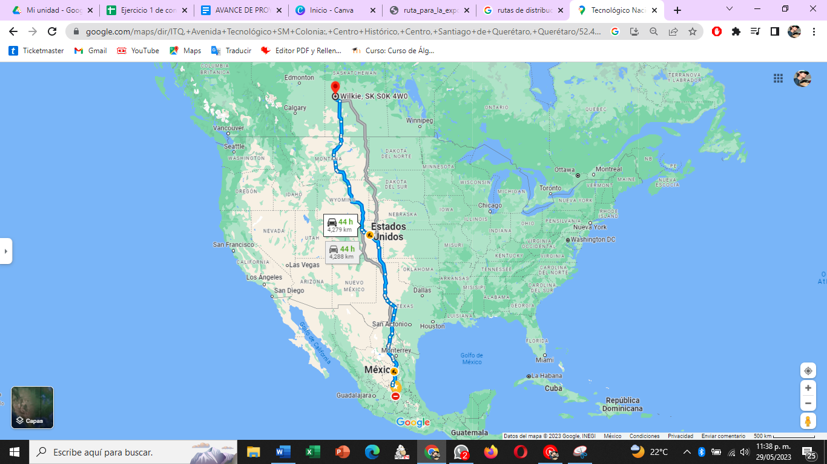

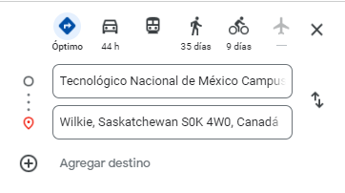

Nuestra empresa puede utilizar transporte multimodal para el traslado de las mercancías, tomando en cuenta el tipo de recorrido que debe tener nuestro producto. La primera distribución de la mercancía la transportamos de manera terrestre, debemos tomar en cuenta los tiempos y plazos de entrega de nuestro cliente, el transporte terrestre es “relativamente barato” y puede tener mayor acceso a diferentes rutas, pero tiene altos costos en los fletes o cuotas de transportación. Una vez lleguemos a frontera o incluso desde antes, podemos utilizar el transporte aéreo, esto con el fin de disminuir los tiempos de espera y agilizar la entrega.

**Pallets**

Para poder transportar mercancía de un país a otro debemos de ser conscientes que existen varias normas que regulan y previenen riesgos, tales como en el caso de Canadá que se basa a las Normas Internacionales de Medidas Fitosanitarias (NIMF 15 o ISPM 15 en inglés) sirven para evitar la propagación de plagas en el intercambio de mercancías internacionales.

En el caso de los pallets de madera, con esta norma podemos identificar los cuidados y sanitizaciones por los que deben ser sometidos. Antes de distribuir nuestra mercancía debemos desinfectar los pallets e identificarlos con una etiqueta identificativa la cual nos ayudará a demostrar que el pallet de madera cumple con la normativa correspondiente también brindando el certificado de cumplimiento de nuestro pallet.

Si bien podemos utilizar pallets de madera de 90*90 para transportar nuestra mercancía podemos optar por diferentes alternativas, tales como los pallets de plástico tipo plataforma que pueden tener mayor soporte que un convencional.

**Normas:**

Existen varios tipos de leyes y regulaciones que nosotros como exportadores debemos verificar para poder realizar el envió a Canadá.

Una de las principales leyes que tomaremos es: **D19-10-2 “Ley de permisos de exportación e importaciones”.** Esta ley nos habla sobre la Agencia de Servicios Fronterizos de Canadá (CBSA) que ayuda a asuntos globales de Canadá con la administración de los permisos de exportación e importación. Nuestro producto entra en el apartado de esta misma ley; en Permisos generales de exportación e importación No. 40- Ciertos productos Químicos industriales o bien también podría entrar en el Permiso general de importación y exportación de bienes o tecnologías de doble uso a ciertos destinos No. 41 (**SOR/2015-200**)

Estos permisos se adaptan a los controles de importación y exportación del Departamento de Relaciones Exteriores, Comercio y Desarrollo. Como empresa debemos buscar muy bien en que parte de las normas puede clasificar nuestro producto para tener mayor acceso a un país o a modificaciones que podamos realizar a este.

**Etiquetado**

Para nuestras etiquetas hemos considerado que hay un aproximado de población: 17.9% es bilingüe, 22.8% habla francés y un 75.4% habla inglés.

Teniendo en cuenta estos idiomas oficiales que son hablados en Canadá, realizar modificaciones en la etiqueta ya sea agregando ambos idiomas (inglés y francés) para que más personas tengan acceso a la información de nuestro producto. Realizaremos nuevos diseños de envases y etiquetas que sean llamativos para nuestros clientes canadienses.

Una de nuestras ventajas es que Canadá no tiene mercancías reguladas, controladas ni prohibidas en el sector de detergentes, esto facilitándonos la comercialización

**Aranceles:**

Para poder exportar nuestro producto, buscamos la fracción arancelaria correspondiente de los detergentes, obteniendo así:

**3401.30.01**

**Capítulo 34** Jabón, agentes de superficie orgánicos, preparaciones para lavar, pastas para modelar, “ceras para odontología” y preparaciones para odontología a base de yeso fraguable productos de limpieza, velas y artículos similares, preparaciones lubricantes, ceras artificiales, ceras preparadas

“Productos y preparaciones orgánicos tensoactivos para el lavado de la piel, líquidos o en crema, acondicionados para la venta al por menor, aunque contengan jabón.”

Unidad: KG

Impuesto Imp: 15

Impuesto de exportación: exento

**3401.20.01**

“Jabón en otras formas”

Unidad KG

Impuesto Imp: 20

Impuesto de exportación: exento

Analizando los impuestos arancelarios podemos darnos cuenta de que estamos exentos al pago de impuestos al exportar nuestro producto “Detevitel”.

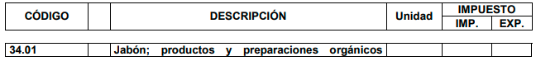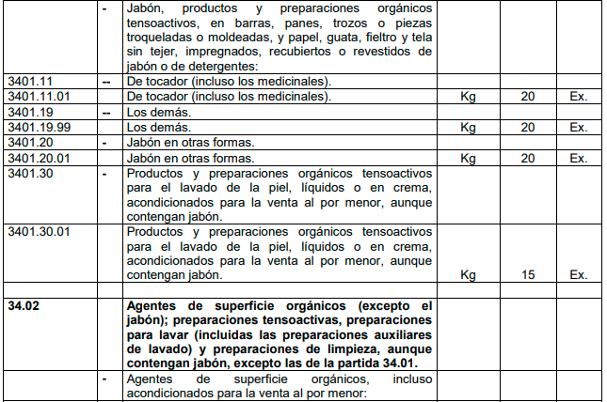

**Incoterms**

Al utilizar un transporte multimodal, nos pudimos dar cuenta que los incoterms que mas nos benefician para la exportación de nuestro producto es **CPT (Transporte pagado hasta),** es decir, que nosotros como vendedores nos encargamos del transporte desde nuestra sede hasta el muelle o aduana de exportación para entregar al vendedor en lugar acordado de origen.

**DPU (Mercancia Entregada y Despachada) y DDP (Entrega y Derechos pagados)**

En estos, se entrega la mercancía en un lugar acordado en el país de destino, incluyendo todos los gastos pagados. Pero también considerando que si utilizamos el DPU este exime el pago de los honorarios al agente aduanal o muelle de carga o descarga, despacho de importación y/o aranceles.

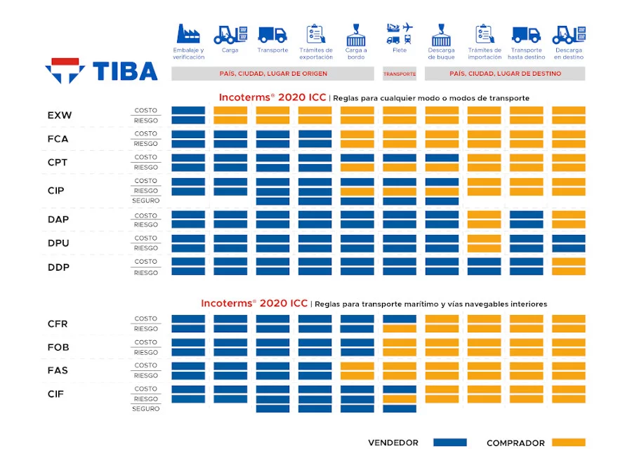

**Conclusiones.**

Al desarrollar un producto, se aprenden muchas lecciones valiosas a lo largo del proceso. Aquí está una conclusión sobre lo aprendido al desarrollar un producto:

El proceso de desarrollo de un producto es un viaje emocionante y desafiante que implica una variedad de pasos y decisiones. A lo largo de este proceso, se aprenden lecciones importantes que pueden ayudar a mejorar y perfeccionar el producto, así como a fortalecer las habilidades y el enfoque del equipo de desarrollo. Algunas de las lecciones clave incluyen:

Conocer a los usuarios: Es fundamental comprender a fondo las necesidades, deseos y problemas de los usuarios a los que se dirige el producto. Esto implica realizar una investigación exhaustiva, obtener retroalimentación constante y estar dispuesto a adaptarse y pivotar según sea necesario. Aprender a escuchar y comprender a los usuarios ayuda a desarrollar un producto que satisfaga sus necesidades de manera efectiva.

Iterar y mejorar: El desarrollo de productos es un proceso iterativo en el que es necesario aprender a través de la prueba y el error. No siempre se acertará en el primer intento, y es importante estar dispuesto a realizar ajustes, mejoras y modificaciones a medida que se recopila más información y se obtiene retroalimentación del mercado. La capacidad de adaptarse y mejorar constantemente es clave para el éxito del producto.

La importancia del enfoque: El desarrollo de un producto puede ser un proceso complejo y puede ser tentador abarcar demasiado o tratar de satisfacer todas las necesidades posibles. Sin embargo, es importante mantener un enfoque claro y priorizar las características y funcionalidades más importantes. Esto ayuda a evitar la dispersión de recursos y a entregar un producto más sólido y coherente.

El valor de la colaboración: El desarrollo de un producto exitoso requiere un equipo multidisciplinario que colabore de manera efectiva. La comunicación abierta, la colaboración y la valoración de las diversas perspectivas y habilidades del equipo son esenciales para superar desafíos y encontrar soluciones innovadoras.

Adaptabilidad y flexibilidad: A lo largo del proceso de desarrollo, es probable que surjan obstáculos y desafíos inesperados. La capacidad de adaptarse rápidamente y ser flexible en la resolución de problemas es fundamental. Ser receptivo a los cambios y estar dispuesto a ajustar la estrategia y el enfoque según sea necesario puede marcar la diferencia en el éxito del producto

En resumen, el desarrollo de un producto implica un continuo aprendizaje y ajuste a lo largo del camino. Las lecciones aprendidas son valiosas para mejorar el producto, pero también son transferibles a futuros proyectos. El desarrollo de un producto exitoso requiere conocimiento del mercado, iteración constante, enfoque claro, colaboración efectiva y adaptabilidad. Al aprovechar estas lecciones, se puede construir un producto sólido y satisfactorio para los usuarios.

**Anexo.**



**ENCUESTA**

Género:

* Hombre
* Mujer

Ocupación:

Edad:

(Intervalos de edad, 17-51 o más)

1. ¿Consideras el detergente como un producto de primera necesidad?

2. ¿Cada cuánto compran 1L detergente en tu casa?

3. ¿Qué es lo que busca en un detergente? (PRECIO, QUITAMANCHAS, QUE SEA HIPOALERGÉNICO, DURABILIDAD DE ALMACENAJE, CALIDAD, AROMA, OTRO.)

4. ¿Cada cuánto compran 1L de suavizante de ropa en tu casa? (

5. ¿Qué es lo que busca en un suavizante? (Precio, calidad, presentación, aroma y durabilidad, preferencia de marca, Hipoalergénico)

6. ¿Estarías dispuesto a comprar un detergente 100% biodegradable?

7. Detevitel está diseñado para rendir lo que un detergente común de 1kg rendiría durante los ciclos de lavado, teniendo una presentación de 500 gr. ¿Te gustaría comprar un detergente que rinda el doble? (Sí, No, Tal vez)

8. Nuestro detergente también es suavizante, teniendo una acción 2 en 1 ¿Cree que es una idea innovadora?

9. ¿Cuánto pagarías por dicho producto? Tomando en cuenta que es una presentación de 500 gr (intervalos de precios $40-$55 o más)

10. ¿Qué aromas considera más atractivos para el uso de este producto? (selección de aromas)

11. ¿Usaría una plataforma de pedidos en línea para comprar este producto o preferiría una tienda física?

12. Con base a la pregunta anterior, ¿Por qué preferiría esa? (Accesibilidad del producto, para olerlo, cuestiones de tiempo, etc)

13. ¿En qué red social pasa más tiempo?

14. ¿Dónde te gustaría encontrar publicidad y más información de DETEVITEL?

15. ¿Qué busca en el envase o empaque de un producto? (que sea llamativo, amigable con el ambiente, durabilidad y dureza, fácil de abrir)

16. ¿Consideras llamativa la presentación de DETEVITEL? (sí, no)

**Referencias Bibliográficas:**

[**https://docs.google.com/spreadsheets/d/1dW4x8ftRcpmVQXdCwySEDHCMzETbPoikEeNe4jt_SS4/edit#gid=819027289**](https://docs.google.com/spreadsheets/d/1dW4x8ftRcpmVQXdCwySEDHCMzETbPoikEeNe4jt_SS4/edit#gid=819027289) Base de datos 1. INEGI(2023). Base de datos sobre el precio que cuestan los servicios de limpieza.

[**https://docs.google.com/spreadsheets/d/1DaJZcyRZn0StL9q4qLuoyRyKezBfcTVxdrqPJ9vNuAo/edit#gid=722511742**](https://docs.google.com/spreadsheets/d/1DaJZcyRZn0StL9q4qLuoyRyKezBfcTVxdrqPJ9vNuAo/edit#gid=722511742) Base de datos 2. INEGI(2023). Base de datos sobre el presupuesto que ocupan las familias mexicanas por lavado al día, por pago al día.

[Base de datos Encuesta - Hojas de cálculo de Google](https://docs.google.com/spreadsheets/d/1JyMUO2GKTvqg2nh8T8sGvhqefV_eXC6Pozi_e2efYfw/edit#gid=197869564) Base de datos 3. INEGI(2023). Base de datos sobre las respuestas de la encuesta.

[**https://www.elfinanciero.com.mx/empresas/cuanto-gastan-los-mexicanos-en-productos-de-limpieza-al-ano/**](https://www.elfinanciero.com.mx/empresas/cuanto-gastan-los-mexicanos-en-productos-de-limpieza-al-ano/)  García, E. (2018, 30 septiembre). ¿Cuánto gastan los mexicanos en productos de limpieza al año? *El Financiero*.

[**http://blog.feebbomexico.com/estudio-de-mercado-sobre-detergentes/**](http://blog.feebbomexico.com/estudio-de-mercado-sobre-detergentes/) Feebbomx. (2017, 8 junio). *Estudio de mercado sobre Detergentes | Feebbo México*. Feebbo México.

[**https://www.inegi.org.mx/app/preciospromedio/?bs=18**](https://www.inegi.org.mx/app/preciospromedio/?bs=18) De Estadística Y Geografía, I. N. (s. f.). *Precios Promedio*.

[**https://www.inegi.org.mx/app/preciospromedio/Exportacion.aspx**](https://www.inegi.org.mx/app/preciospromedio/Exportacion.aspx) *Exportación*. (s. f.).

[**https://grupocasalima.com/es-ec/blog/detergentes-biodegradables-cuales-son/**](https://grupocasalima.com/es-ec/blog/detergentes-biodegradables-cuales-son/) Lima, G. C. (2022). Detergentes Biodegradables: ¿Cuáles son? *Grupo Casa Lima*.